镇江高等职业技术学校智能制造产教融合实训基地（一期）建设方案

建设目标
镇江市《高端装备产业集群发展三年行动计划（2023-2025年）》明确将新能源汽车零部件、高端船舶海工、航空航天精密制造作为千亿级产业链培育重点。目前镇江已形成“新能源汽车核心部件-高端装备整机-智能产线集成”全产业链集群，蜂巢能源28GWh动力电池、北汽蓝谷麦格纳高端新能源汽车、中船动力船用发动机等项目投产。掌握精密零部件五轴加工、柔性打磨、锁付点胶、视觉检测等核心工艺，可直接对接蜂巢能源、北汽蓝谷、航天海鹰等本土龙头企业的人才需求。
因此，建设精密制造智能终端产品数字化产线，打造“实际场景引入-工厂级架构-产教协同”的一体化教学产线，助力学生掌握新能源汽车、高端装备领域下的精密制造技术，提高学生就业质量，加深与镇江先进制造行业的匹配程度，同时服务镇江区域高端装备产业升级与智能制造转型需求。
此外，通过全流程工站设备的配置，实训室可构建“产教研用”四位一体的综合服务平台：在科研层面，教师可依托产线开展AI视觉缺陷检测算法、五轴加工误差补偿等横向课题研究；在教学层面，与企业联合开发特色课程如《精密零部件智能制造技术》《流体涡轮风扇组件组装工艺》等，实现课程标准与工艺标准同步更新；在社会服务层面，可承接部分企业精密零部件出厂测试工作及员工培训工作，全面助推镇江市高端装备产业链人才供给与技术升级。面向区域高端装备重点产业链企业，联合镇江市高端装备产业联盟、行业龙头企业等优质平台，校企双方共建“开放型区域产教融合实践中心”，通过深度校企合作推动教育链、人才链与产业链的有机衔接。
紧扣教育部关于深化职业教育教学关键要素改革的意见要求，构建“五金”协同育人体系：以行业应用模块化教学打造“金专业”，以行业技术标准开发“金课程”，以产业导师与校方师资联动培育“金师资”，以真实生产场景建设“金基地”，以典型工艺案例开发“金教材”。
同时，共建镇江先进制造生态联盟（江苏省工业智能控制行业产教融合共同体），承接区域企业真实生产项目及横向课题（如新能源汽车零部件加工工艺优化、高端装备智能化升级、智能仓储物流系统开发），联手合作企业及生态企业提供优质就业岗位机会，开展区域社会工程师培训与认证等一系列建设举措，围绕教育科技人才，打造一体化建设架构，推动教育、科技、人才一体化建设。

（一）创新产教融合机制，校企共创人才培养体系
联合自动化行业龙头企业，校企双方进行资源深度整合，遵循从产业端到职院院校，以培养产业端现场工程师为目标，建立可持续发展的梯度职业教育和培训体系。
按照德技双优的人才培养方针执行，校企联合开展先进制造领域专业人才培养方案研究与设计，共同打造专业人才培养方案，开发精品教材≥2门（含数字教材）与典型工业场景教学案例课程（如《五轴精密加工工艺设计》《，高端装备零部件组件锁付点胶实训》），突出实践教学，注重课程的实用性、综合性和层次化，提升专业群在长三角地区的示范辐射效应。

（二）打造高水平双师型教学团队
推动校企协同的“双师”培养模式，引入企业导师驻校：实训室引入本地企业工程师作为兼职教师，与校内教师“结对子”，通过共同授课、项目研发实现技术共享。
校企制定教师联合培养方案，建立校企人力资源共建共享机制，支持双向流动、两栖发展，从教学能力、技术应用能力和科研能力等方面培育教师，合力打造“产业型”教师培训基地和教学团队，辐射镇江及长三角周边区域院校。
本项目引入高端装备领域最新设备与技术工艺（如智慧物流、五轴联动加工、柔性打磨清洗、锁付点胶工艺、数字孪生技术、MES系统、智能产线流程控制、工业机器人集成控制等），提升教师智能产线设计与调试技能，避免教学与产业脱节。

（三）打造一流的高等工程师学院培养基地
针对现代工程师培训的工程应用性和实践性非常强的特点，受实验设备技术落后断代的矛盾影响，教学和实践环节均面临瓶颈：一方面培训内容受原有硬件设备制约，必须沿用老旧教材和传统教学方式，知识体系无法快速跟上技术发展；另一方面仅依托原有设备的实践项目与主流技术存在脱节，技能培养、实践和创新能力的先进性严重滞后。
因此，为满足高素质、创新人才培养的要求，针对传统实验室技术落后、功能单一、配套教材老旧等问题，围绕镇江特色产业链高端装备行业中的精密制造工艺应用集成技术，将精密制造智能终端产品数字化产线作为基地的核心载体之一。

（四）打造高质量生态赋能中心
以“人才服务链”助推“产业链”转型升级为基本建设目标，围绕生态企业、院校、社会展开培训认证、赋能活动及企业服务三大主要业务。培养掌握产品工艺流程、智能控制算法开发与系统集成等核心技能的复合型技术人才，支撑运动控制、智能制造控制集成等工程师技能等级认证，年实训能力覆盖200人次以上。
面向镇江及长三角地区企业开展定制化培训，如“五轴加工编程实训”“智能产线运维认证”等，为企业输送具备实操能力的技术人才，同时为院校提供师资赋能服务，提升区域智能制造人才培养整体水平。

（五）共建区域企业科研与技术服务中心
学校坚持以“产学研用”一体化的科研导向，重视技术转移和科技成果转化，近年来不断深化科研体制机制改革，大力加强与政府职能部门以及行业企业合作，抢抓产业发展新机遇，服务地方经济社会和中小企业的发展。
中心支持教师开展区域科研技术服务，实训室为教师提供科研载体，联合产业工程师，培育和支持国家级/省级教学成果奖及省部委重点技术课题，并展开横向课题研究，聚焦智能制造领域关键技术，通过了解精密零部件全流程加工场景，开展产线设备性能动态提升、良品率优化等关键技术攻关，形成可转化技术成果，为区域企业智能化改造提供解决方案（如流体涡轮扇叶加工精度提升、高端装备零部件打磨良率优化等）。

二、建设内容
本产线是依托镇江高端装备、低空经济零部件及高端设备精密仪器产业集群需求，定制开发的“教学-实训-产业”一体化实训载体，以精密零部件全流程制造为核心，通过“实体产线模块化搭建+数字化系统双模式支撑+数字孪生虚实赋能”的三维架构，围绕五轴精密加工、柔性激光切割含（打磨清洗）、智能锁付点胶、3D视觉检测、智能组装包装、物料周转仓储等核心工艺，采用工业级硬件+教学化改造的模块化设计，打造适配教学场景的微型化、柔性化产线，同时具备承接企业小批量生产的能力，真正实现“教学即生产、实训即实战”的产教深度融合。
其中实体产线各单元既支持学生分阶段开展“五轴加工路径规划”“锁付扭矩优化”“AI缺陷识别算法调试”等沉浸式实训，配套《五轴联动加工工艺》《工业视觉检测技术》等特色课程，掌握从原料到成品的全流程制造技能，支持企业工艺试切、参数验证与样品生产，为本地产业提供柔性制造服务；
围绕产线构建的“教学实训+生产制造”双模式数字化支撑体系，通过智能制造执行系统（MES）、工业互联网数据采集平台、全流程质量追溯系统的协同实现数据全链路贯通，教学模式下开放MES系统的工艺参数配置、虚拟订单调度、数据看板设计权限，学生可开展“生产计划排程”“设备OEE分析”“质量数据追溯”等实训，工业互联网平台开放PLC数据接口支持“工业数据采集与边缘计算”等课题研究，生产模式下MES系统支持企业订单导入、工序派工与设备状态监控，工业互联网平台实时采集加工精度、锁付扭矩、检测良率等数据，质量追溯系统关联原料批次与成品二维码，为企业提供透明化生产管控；
搭建的产线全流程数字孪生平台，通过三维建模、实时数据映射与仿真分析实现“虚拟调试-实体运行-优化迭代”的闭环，教学场景中学生可在虚拟环境中完成五轴加工路径仿真、机器人组装路径验证、视觉检测算法调试，无需实体设备即可开展高风险、高成本实训，平台内置“机床碰撞”“点胶溢胶”等故障模拟场景供学生练习故障排查与诊断，提升设备运维能力，生产场景中企业可导入新订单工艺参数，在虚拟产线中验证路径可行性，优化后再下发至实体产线，缩短换型时间30%以上，还可通过孪生平台仿真不同打磨压力对表面粗糙度的影响、不同锁付扭矩对组装良率的影响，实现工艺迭代效率提升，为本地企业提供工艺优化的虚拟验证环境；
同时产线通过“课程共建、师资共培、订单共接”的机制实现教学与生产的双向赋能，联合镇江本地企业开发《精密制造工艺设计》《智能产线运维》等核心课程，配套数字教材与典型工业案例，课程内容直接采用企业真实生产数据，引入企业工程师驻校授课，与校内教师“结对子”开展项目研发，打造“双师型”教学团队，建立“实训-实习-就业”直通机制，学生完成产线实训后优先推荐至本地企业顶岗实习，实习考核合格者直接录用，同时为企业提供员工技能培训、设备运维服务。

实体产线建设

1、产线定制开发思路
产业痛点锚定：针对镇江精密制造产业升级中“高技能人才缺口大、产教融合衔接弱”的痛点，以及高校实训设备与产业技术脱节的问题，产线提炼本地企业真实生产中的五轴精密加工、流体涡轮桨叶零部件打磨清洗、高端设备零部件锁付点胶等核心工艺，转化为可教学、可实操的实训模块。
教学场景适配：将工业级产线“微型化、模块化”，解决全产线过长、设备庞大导致的教学管理难题，让学生可高效掌握精密制造全流程核心技术，同时满足多专业交叉实训需求。
产教深度融合：与镇江本地企业共建实训标准，引入企业真实生产数据、故障案例与认证体系，实现“岗课赛证”融通，学生实训成果可直接对接本地企业岗位需求。
校企合作提供最新的高等工程师学院培养基地建设解决方案，整体方案由企业提供，建成后学校统一管理，多专业、学院共享使用。其先进性在于：
促进学科集群发展：实训平台可以促进不同学科之间的交叉和融合，例如智能控制技术、机电一体化技术、工业机器人技术和数控技术等。有助于不同专业共同使用，同时这种交叉学科的研究可以产生新的思想和成果，推动一流学科的建设。
促进一流课程体系建设：所有实训设备均结合真实产业场景，进行核心工艺点提炼及教学模块设计，能够提供课程开发所需的教研环境与学生项目实践环境，帮助学生深入理解理论和原理，掌握相关技术和方法；并且通过创新设计产业实验、实践项目，学生可以提升实践能力和创新思维，同时培养解决实际问题的能力。
促进“岗课赛证”融通：基于人才岗位调研，提供配套教学资料、实训案例、产品手册等，能够让老师快速融入教学当中，同时对应产业认证体系且能够进行全国智能制造大赛赛项相关实操；
附加价值高：提供高价值师资培训、认证培训、就业推荐等服务；同时，提升学校在科研及企业技术服务方面能力，将生态企业技术服务需求导入并联合进行课题攻关；
高质量售后及服务：实训基地解决方案中设备采用当下最新、最主流的工业产品，全部模块化设计，后期可模块化升级近售后，提高设备使用周期。
为保证人才培训质量，同时多维度培训需求，电气工程学院根据产业实际应用场景进行提炼，针对高等工程师学院建设多个实训室，满足交叉学科教学与人才培养，建成后学校统一管理，多专业、学校共享使用。

2、产线布局与功能区对应（匹配全景图布局）
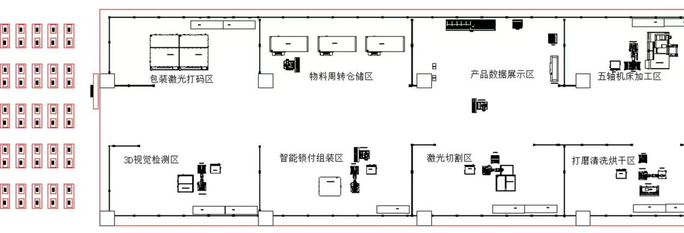
图：镇江高等职业技术学校智能制造产教融合实训基地产线布局图CAD版(例)

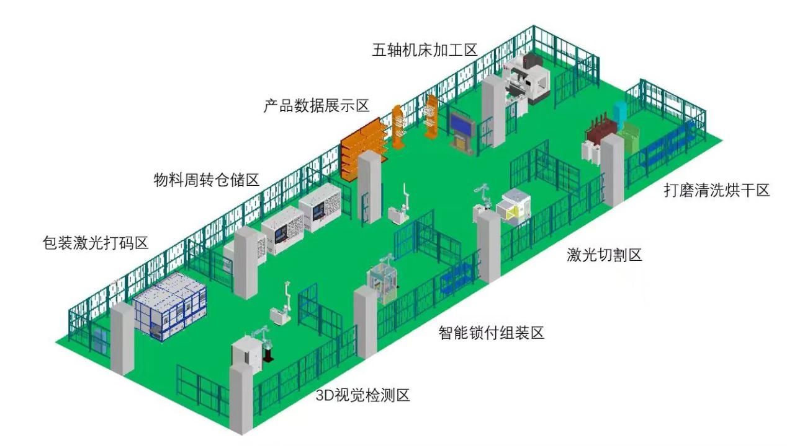图： 镇江高等职业技术学校智能制造产教融合实训基地产线效果图版(例)

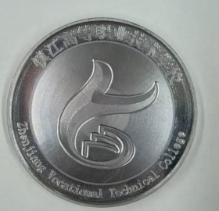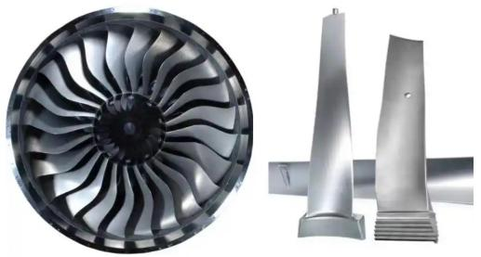
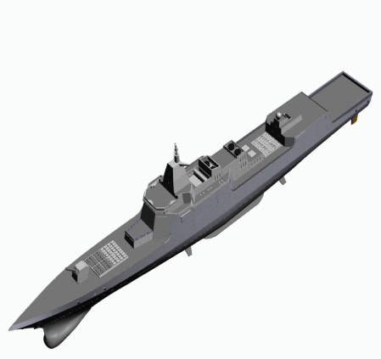
图： 成品展示—校徽、航空航天涡轮叶片模型、船模
文化传承与教育价值：镇江地处江南水乡，舟船一直是当地重要的交通工具；船模作为学校伴手礼，可以作为校史校情教育的生动课堂，激励师生弘扬“江海襟怀、同舟共济、扬帆致远”的“船魂”精神。
区域特色产业效应：镇江高新区作为国家高新区，聚集了包括挪威康士伯、德国贝克尔及日立造船、中船动力等国际国内知名行业龙头骨干企业，形成了以船舶与海工装备产业为主导的产业集群。
产教融合：船模的制作和赠送可以加强校企之间的交流与合作，共同探索产教融合新路径，推进人才培养高质量发展。这有助于学生了解行业需求，为将来的职业生涯做准备。

产线完整拓扑
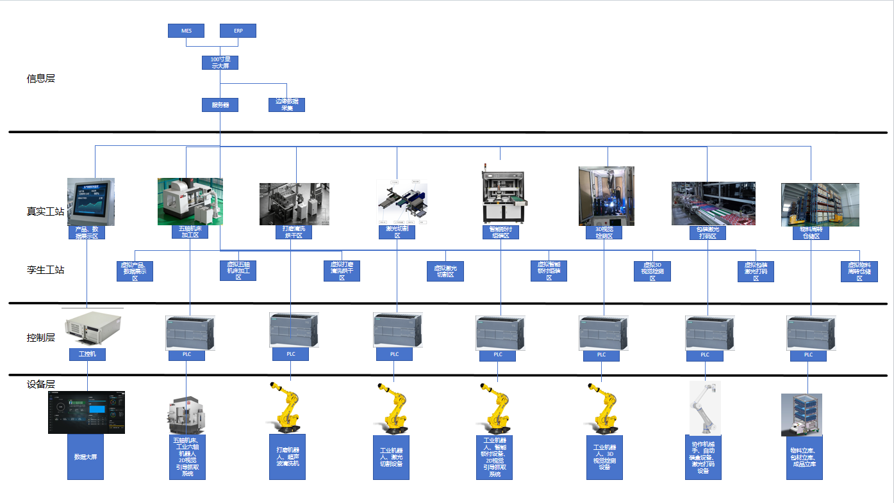

4、校徽加工包装系统工艺流程图
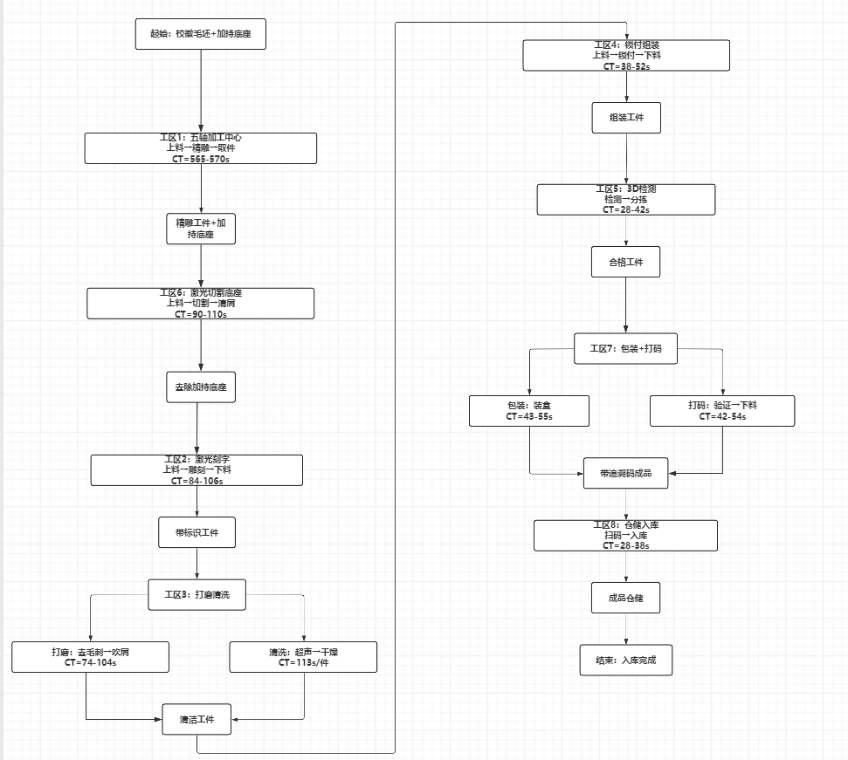

5.各工序硬件设备要求

1）五轴机床加工设备
设备概述：本设备为一套全自动化五轴精密加工单元，主要由复合型机械手上下料系统、五轴加工中心主机系统、毛坯暂存上料台系统三大核心模块构成，可实现复杂立体零部件的无人化加工，具备高精度、高稳定性与高生产效率的特点，可用于航空航天、精密模具等领域的高端零部件制造场景。
本区域通过复合型机械手上料至上料台上，机械手通过视觉引导定位进行抓取，将毛坯件抓取至五轴加工中心内加工，加工完的产品同时由复合型机械手回收，周转，整个环节无需人工参与，全自动化无缝衔接，本站可配互动展示屏上能够看到产品生产工艺及各模型加工所需时间；同时实时反映加工产品所剩加工时间等功能；本区域主要通过五轴加工中心实现产品加工，可以加工复杂立体的零部件，同时在加工精度和表面质量上能够做到很好的控制。
设备功能区：为适应教学与课题开发，核心部件采用企业先进的五轴加工中心、六关节机器人、伺服驱动器、高精度伺服电机及主流传感器、气动等组成，功能区均采用模块化设计概念，由复合型机械手上下料系统、五轴加工中心主机系统、毛坯料暂存上料台系统、视觉引导定位系统、加工过程监控系统、互动展示屏系统、自动化周转输送系统（AGV）、设备状态监测与维护系统组成。
表：五轴机床加工设备功能区说明
序号 | 组成部分 | 描述
1 | 复合型机械手上下料系统 | 负责毛坯件的抓取、上料至五轴加工中心，以及加工后产品的回收与周转，搭载视觉引导定位功能，实现全自动化上下料。
2 | 五轴加工中心主机系统 | 核心加工单元，可加工复杂立体零部件，具备高精度运动控制能力，有效保障加工精度（±0.05mm）与表面质量。
3 | 毛坯料暂存上料台系统 | 用于人工或自动放置待加工毛坯件，作为机械手抓取的上料工位，保障物料供应连续性。
4 | 视觉引导定位系统 | 配合机械手完成精准定位抓取，识别毛坯件位置与姿态，确保上料位置精度，避免加工偏差。
5 | 加工过程监控系统 | 实时监测刀具寿命、换刀时间、程序错误率、加工返工率等关键测点，为工艺优化和质量管控提供数据支持。
6 | 互动展示屏系统 | 可展示产品生产工艺、各模型加工所需时间，实时显示当前加工产品的剩余加工时间，支持生产过程可视化。
7 | 自动化周转输送系统（AGV） | 配合机械手完成加工后产品的周转流转，实现工序间无缝衔接，减少人工干预，提升产线效率。
8 | 设备状态监测与维护系统 | 监控设备MTBF（≥60h）、MTTR（≤30min）等运行指标，支持故障预警与快速维护，保障设备高利用率（≥85%）。

打磨清洗烘干区
设备概述：本区域是一套全自动化打磨-清洗-烘干一体化处理单元，专为加工后半成品的表面处理设计，通过复合型机器人与多工位协同作业，实现从物料输送、精准打磨、精密清洗到除湿烘干的全流程无人化运行，具备自动识别、柔性适配、高效稳定的特点，适用于教学演示及精密零部件的小批量生产场景。
本区域通过复合型机器人输送物料至上料台，机器人从上料台取料至打磨平台定位，根据提前规划路径，对所加工产品进行打磨需打磨区域，机械手通过气动快换选择适合的打磨头对其半成品进行局部打磨，打磨完将产品抓取到超声波清洗工位进行清洗，清洗完放入风淋区进行除湿，除湿完机械手将加工完的产品放回上料平台，由复合型机器人回收，周转，整个环节无需人工参与，全自动化无缝衔接，自动识别产品型号，通根据提前规划路径进行自动打磨，机器人根据打磨区域自动选择合适打磨头打磨
设备功能区：为适应教学与课题开发，核心部件采用企业先进的六关节机器人、运动控制器、伺服驱动器、高精度伺服电机及视觉产品等组成，功能区均采用模块化设计概念，由复合型机器人作业系统、毛坯料暂存上料台系统、打磨定位平台系统、打磨头快换及工具库系统、超声波清洗工位系统、风淋除湿烘干工位系统、视觉识别与路径规划系统、自动化周转回收系统、设备状态监控系统组成。
表：功能区说明
序号 | 组成部分 | 描述
1 | 复合型机器人作业系统 | 负责物料输送、上下料及打磨作业，搭载气动快换装置，可自动识别产品型号并切换适配打磨头，按预设路径完成局部精准打磨。
2 | 毛坯料暂存上料台系统 | 负责物料输送、上下料及打磨作业，搭载气动快换装置，可自动识别产品型号并切换适配打磨头，按预设路径完成局部精准打磨。
3 | 打磨定位平台系统 | 由定位工装及真空吸附机构组成，可固定工件姿态，防止打磨时打滑偏移，保障打磨精度与一致性。
4 | 打磨头快换及工具库系统 | 存储多种规格打磨头，通过气动快换装置配合机器人自动切换，适配不同产品的打磨区域需求。
5 | 超声波清洗工位系统 | 采用超声波震动清洗方式，去除打磨后工件表面的磨屑、粉尘及油污，清洗残留满足教学样品标准（如ISO162329级），配备过滤循环系统。
6 | 风淋除湿烘干工位系统 | 对清洗后的工件进行快速风淋除湿与烘干，避免水渍残留导致氧化。
7 | 视觉识别与路径规划系统 | 通过工业视觉识别产品型号，自动调用对应打磨路径，保障不同产品的柔性适配与打磨精度。
8 | 自动化周转回收系统 | 配合机器人完成成品的回收与周转，将加工后产品移送至下一工序，实现全流程无缝衔接。
9 | 设备状态监控系统 | 实时监控CT、表面粗糙度、FPY、MTBF等关键指标，支持故障预警与数据追溯，保障设备高利用率与产品良率。

3）激光切割区
设备概述：本区域是一套全自动化激光切割单元，专为金属/非金属板材、精密零部件的二维/三维切割加工设计，通过六关节机器人与高精度激光切割设备协同作业，实现从物料自动上料、精准定位、智能切割到废料分拣、成品周转的全流程无人化运行。具备柔性适配多品类产品、切割精度高、加工效率稳定的特点，适用于教学演示、工艺验证及精密零部件的小批量生产场景。
本区域通过自动上料机器人从毛坯料暂存上料平台抓取工件，移送至激光切割定位平台完成装夹定位；视觉识别系统自动识别产品型号并调用预设切割路径，激光头按规划轨迹完成高精度切割；切割完成后，搬运模组将成品移送至周转工位，废料通过落料口自动收集排出；全程无需人工干预，支持多产品柔性切换，可自动适配不同材质、厚度工件的切割需求，保障加工一致性与高效性。

设备功能区：为适配教学与课题开发需求，核心部件采用工业级激光发生器、六关节机器人、高精度视觉系统及运动控制器，功能区采用模块化设计，由以下系统组成：
表：功能区说明
序号 | 组成部分 | 描述
1 | 自动上料机器人系统 | 负责毛坯料的抓取、搬运与上料，搭载视觉引导功能，实现工件精准取放，适配不同尺寸工件的柔性上料需求。
2 | 激光切割主机系统 | 采用光纤激光发生器，输出高能量激光束，配合高精度光学传输组件，实现高速、稳定的切割加工，支持多种气体辅助切割（如氮气、氧气）以适配不同材质。
3 | 激光切割定位平台系统 | 由高精度工装夹具、真空吸附/气动夹紧机构组成，可快速定位并固定工件，防止切割时偏移，保障切割精度与稳定性。
4 | 搬运模组与废料处理系统 | 切割完成后，搬运模组将成品移送至周转工位；废料通过落料口集中收集，配合负压除尘系统减少粉尘污染，实现废料自动分拣与清理。
5 | 视觉识别与路径规划系统 | 通过工业视觉相机识别工件轮廓与产品型号，自动匹配预设切割路径与工艺参数，支持离线编程导入新路径，提升设备柔性适配能力。
6 | 自动化周转回收系统 | 配合机器人完成成品的回收与跨工序周转，将切割后工件移送至下一加工环节（如打磨清洗区），实现产线无缝衔接。
7 | 设备状态监控系统 | 实时监控切割速度、激光功率、CT值、FPY等关键指标，支持故障预警、参数追溯与远程诊断，保障设备高利用率与产品良率。

4）智能锁付组装区
设备概述：本区域是一套全自动化智能锁付与组装单元，专为精密零部件的螺丝锁付、组件装配工序设计，通过复合型机器人、上下料机器人与智能锁付设备协同作业，实现从物料输送、精准定位、智能锁付、扭矩检测到成品周转的全流程无人化运行。具备柔性适配多品类产品、锁付精度高、扭矩可控性强的特点，适用于教学演示、工艺验证及电子、精密机械零部件的小批量组装场景。
本区域通过复合型机器人将待锁付工件移送至上料平台，上下料机器人抓取工件并精准放置于双工位上料定位平台；视觉引导系统识别工件特征与锁付点位，自动调用对应锁付路径与扭矩参数；智能锁付模组按规划轨迹完成多点位螺丝锁付，并实时监控扭矩值确保锁付合格；锁付完成后，机器人将成品移送至周转工位，全程无需人工干预，支持多产品柔性切换，可自动适配不同规格螺丝、不同锁付点位的组装需求，保障锁付一致性与组装可靠性。
设备功能区：适配工业生产与教学实训的双重需求，核心部件采用工业级锁付模组、六关节协作机器人、视觉引导系统及扭矩闭环传感器，功能区采用全模块化设计，可快速扩展工位或更换工艺模块，具体组成如下：
表：功能区说明
序号 | 组成部分 | 描述
1 | 复合型机器人作业系统 | 搭载气动夹爪+真空吸盘双末端工具，负责跨工序物料周转与缓存调度；支持离线编程与示教再现，可适配不同尺寸工件的柔性输送，教学场景下开放运动参数调试权限。
2 | 上下料机器人系统 | 集成2D视觉引导功能，可识别工件姿态偏差并自动补偿定位误差；末端夹爪具备防夹伤检测，保障精密工件上料时的安全性，支持学生开展视觉引导定位实训。
3 | 智能锁付设备主机 | 集成多轴浮动锁付模组、真空吸附式螺丝供料器及扭矩监控单元；具备螺丝滑牙检测、漏锁预警、浮动压入补偿功能，可避免硬接触损伤工件；教学场景下可模拟锁付故障，供学生排查调试。
4 | 双工位上料定位平台系统 | 采用气动夹紧+快换工装设计，支持双工位并行作业；工装板可快速更换（换模时间≤5min），适配不同产品的定位需求；平台内置压力传感器，可监控夹紧状态并反馈至控制系统。
5 | 视觉引导与扭矩监控系统 | 通过工业相机识别复杂曲面的锁付点位，AI算法自动生成最优锁付路径；扭矩传感器实时采集锁付数据，超差时自动触发预警并记录追溯，教学场景下可导出扭矩曲线供分析。
6 | 自动化周转与返修缓存系统 | 配合机器人完成成品周转，合格件移送至下一工序（如检测区），不合格件暂存于返修缓存工位；支持学生开展产线调度与质量管控实训。
7 | 设备状态监控与MES对接系统 | 搭载数据可视化看板，实时展示锁付节拍、扭矩分布、FPY、MTBF等关键指标；支持与教学MES系统对接，实现生产数据追溯、工艺参数分析及故障预警，可支撑工业互联网实训课题。
核心特点与教学价值：
- 柔性制造能力：支持多产品快速切换、离线编程导入新路径，可满足小批量多品种生产需求，同时让学生掌握柔性制造的核心技术。
- 全流程质量可控：从视觉定位到扭矩监控，全环节数据可追溯，学生可学习质量管控与工艺优化方法。
- 开放实训接口：开放机器人编程、视觉调试、锁付工艺参数调整权限，可开展“机器人路径规划”“锁付工艺优化”“视觉引导定位”等实训项目。
- 故障模拟与诊断：内置故障模拟功能（如螺丝缺料、扭矩超差、视觉识别失败），供学生练习故障排查与设备维护技能。

5）3D视觉检测区
设备概述：本区域是一套集高精度3D扫描、AI视觉质量检测、自动化判定分流于一体的全自动化检测单元，专为精密零部件的尺寸测量、外观缺陷检测与装配一致性验证设计。通过复合型机器人、三轴模组与3D视觉系统的深度协同，实现从物料柔性上料、精准定位、3D视觉扫描、AI智能分析到合格/不合格品自动分流的全流程无人化运行。
AI视觉质量检测模块包含四个功能：3D视觉数据采集、AI缺陷识别、智能质量判定、质量数据分析与追溯。在检测过程中，3D视觉系统首先通过结构光或激光扫描方式获取校徽表面三维点云数据及二维图像信息，并构建产品表面三维模型。系统通过深度学习视觉算法对采集到的图像和点云数据进行智能分析，实现对浮雕细节、刻字清晰度、表面缺陷、装配状态等关键质量特征的自动识别与检测。通过训练好的AI模型，可实现对划伤、毛刺、刻字缺失、刻字模糊、装配偏差等多种缺陷的自动识别与分类，提高检测准确率和稳定性。
同时，系统通过持续采集产线检测数据，对检测结果进行数据积累与模型优化，实现AI模型的持续学习与优化能力。通过数据训练不断提升缺陷识别能力，使系统能够适应不同批次产品和工艺状态变化，提高检测系统的智能化水平。
检测结果将实时上传至产线数字化管理系统和数字孪生系统，实现产品质量数据的实时记录、统计分析与追溯管理。系统可对每件产品生成唯一质量记录，并通过可视化界面对产品质量状态进行展示，为教学实训和生产管理提供数据支持。
通过引入人工智能视觉检测技术，本项目能够实现产品质量检测由传统规则检测向智能识别检测的升级，不仅提高检测效率和检测精度，也为智能制造教学提供典型的人工智能工业应用场景。同时，该视觉检测系统支持深度学习模型训练功能，学生可基于实际产线图像数据进行AI模型训练与优化，实现人工智能视觉检测算法的教学与实训，提升学生在智能制造与工业人工智能领域的实践能力。
系统兼具工业级检测能力与教学实训属性：在生产场景中，可适配电子元器件、五金冲压件、塑胶注塑件等多品类工件，支持复杂曲面尺寸测量、微小缺陷（如划痕、毛刺、变形）识别，满足小批量多品种的柔性检测需求；在教学场景中，开放3D视觉标定、AI算法调试、检测路径规划等实训接口，可支撑视觉检测原理、机器人编程、工业AI应用等课题，适用于高校、职业院校的智能制造专业教学与科研验证。
作业流程全程无需人工干预：复合型机器人从上游工序（如智能锁付组装区）接收工件，放置于产品放置Tray盘；输送线将Tray盘移送至检测工位，顶升定位装置完成工件姿态固定；三轴模组搭载3D视觉相机与定制光源，按规划路径对工件进行全域扫描；AI视觉系统自动提取点云数据，完成尺寸测量与缺陷识别，并判定合格性；检测完成后，输送线将工件分流至合格周转区或不合格缓存区，由机器人完成跨工序周转，全流程数据可追溯。
设备功能区：为适配工业检测与教学实训的双重需求，核心部件采用高精度结构光3D相机、伺服驱动三轴模组、AI视觉分析系统及顶升定位机构，功能区采用全模块化设计，可快速扩展检测工位或切换算法模型，具体组成如下：
表：功能区说明
序号 | 组成部分 | 描述
1 | 复合型机器人作业系统 | 负责跨工序物料周转，从上游接收待检工件并放置于Tray盘，检测完成后将合格件移送至下一工序、不合格件暂存至返修缓存区；支持离线编程与示教再现，教学场景下开放运动参数调试权限。
2 | 输送线与顶升定位系统 | 采用皮带输送线配合顶升定位装置，实现工件的连续流转与精准定位；顶升机构内置压力传感器，可监控夹紧状态并反馈至控制系统，保障检测时的稳定性；教学场景下可开展输送线调速、定位精度调试实训。
3 | 3D视觉检测主机 | 集成结构光3D相机、定制环形光源及点云处理单元，可输出高精度三维点云数据；支持多种扫描模式（面扫描/线扫描），适配不同工件的检测需求；教学场景下可开放相机标定、光源参数调整接口。
4 | 三轴模组与光源系统 | 伺服驱动三轴模组带动3D相机与光源完成全域扫描，支持自定义检测路径；光源具备多档位亮度调节与角度切换功能，可适配不同材质工件的成像需求；教学场景下可开展扫描路径规划、光源优化实训。
5 | AI视觉分析与判定系统 | 基于深度学习算法，自动提取点云特征并完成尺寸测量、缺陷识别与类型分类；支持导入自定义检测模板，适配多产品柔性切换；教学场景下可开放算法调试、缺陷样本标注实训接口。
6 | 自动化分流与缓存系统 | 输送线末端配置气动分流机构，将合格件与不合格件自动分流至对应工位；不合格件暂存于缓存区并生成追溯二维码，支持后续返修与数据复盘；教学场景下可开展产线调度、质量管控实训。
7 | 设备状态监控与MES对接系统 | 搭载数据可视化看板，实时展示检测节拍、精度分布、识别准确率、误判率等关键指标；支持与教学MES系统对接，实现检测数据追溯、算法效果分析及设备故障预警，可支撑工业互联网实训课题。
核心特点与教学价值
- 柔性检测能力：支持多产品快速切换、自定义检测模板与扫描路径，可满足小批量多品种检测需求，同时让学生掌握柔性检测的核心技术。
- 全流程数据追溯：从3D点云采集到AI判定结果，全环节数据可存储、可导出，学生可学习质量数据分析与工艺优化方法。
- 开放实训接口：开放3D视觉标定、AI算法调试、检测路径规划等权限，可开展“3D视觉原理与标定”“AI缺陷识别算法优化”“工业机器人路径规划”等实训项目。
- 故障模拟与诊断：内置故障模拟功能（如相机标定失效、光源亮度异常、算法误判），供学生练习故障排查与设备维护技能。

6）包装激光打码区
设备概述：本区域是一套集天地盖自动化装盒、激光标识打码、视觉质量检测、成品智能分流于一体的全自动化末端处理单元，专为消费电子、精密五金、医疗器械等领域的成品包装与标识工序设计。通过组装机器人、激光打码系统与视觉检测设备的深度协同，实现从上游合格件接收、天地盖装盒成型、激光信息打码、打码质量验证到成品回流周转的全流程无人化运行。
系统兼具工业级生产能力与教学实训属性：在生产场景中，可适配天地盖、吸塑盒等多种包装形式，支持文字、二维码、序列号等可变信息打码，满足小批量多品种的柔性包装需求；在教学场景中，开放机器人装盒路径编程、激光打码参数调试、视觉检测算法优化等实训接口，可支撑机器人运动控制、激光工艺应用、工业视觉检测等课题，适用于高校、职业院校的智能制造专业教学与科研验证。
作业流程全程无需人工干预：复合型机器人从上游工序：3D视觉检测区接收合格工件，移送至未装盒产品输送线；组装机器人抓取天地盖盒体与上盖，完成产品装盒与封合；装盒后的成品经输送线流转至激光打码工位，激光头按预设参数在指定位置打码；视觉检测系统立即验证打码清晰度、位置精度与内容正确性；合格成品通过成品回流线移送至仓储周转区，不合格品自动分流至返修缓存区，全流程数据可追溯。
设备功能区：为适配工业生产与教学实训的双重需求，核心部件采用六轴组装机器人、光纤激光打码机、2D视觉检测系统及天地盖供料仓，功能区采用全模块化设计，可快速切换包装形式或打码模板，具体组成如下：
表：功能区说明
序号 | 组成部分 | 描述
1 | 复合型机器人作业系统 | 负责跨工序物料周转，从上游接收合格工件并放置于输送线，检测完成后将不合格件移送至返修缓存区；支持离线编程与示教再现，教学场景下开放运动参数调试权限。
2 | 未装盒产品输送线系统 | 采用皮带输送线配合定位传感器，实现待装盒工件的连续流转与精准定位；支持调速与启停联动，教学场景下可开展输送线节拍优化、传感器调试实训。
3 | 天地盖装盒单元 | 集成组装机器人、天地盖空TRAY料仓与满TRAY料仓，机器人自动抓取盒体、上盖与工件，完成装盒与封合；支持快速更换工装夹具（换型时间≤8min），适配不同尺寸天地盖；教学场景下可开展机器人路径规划、装盒工艺优化实训。
4 | 激光打码单元 | 采用光纤激光发生器，支持静态/动态打码模式，可在金属、塑胶、纸质等多种基材上打标文字、二维码与序列号；内置打码参数库，支持一键切换产品模板；教学场景下可开放激光功率、频率等参数调试接口。
5 | 视觉检测与质量判定系统 | 通过2D工业相机采集打码图像，AI算法自动验证打码清晰度、位置精度与内容正确性；支持自定义缺陷判定规则，适配多产品柔性切换；教学场景下可开放算法调试、缺陷样本标注实训接口。
6 | 成品回流线与缓存系统 | 输送线末端配置气动分流机构，将合格成品与不合格品自动分流；合格件经回流线移送至仓储周转区，不合格件暂存于缓存区并生成追溯二维码；教学场景下可开展产线调度、质量管控实训。
7 | 设备状态监控与MES对接系统 | 搭载数据可视化看板，实时展示包装节拍、打码良率、检测准确率等关键指标；支持与教学MES系统对接，实现包装数据追溯、工艺参数分析及设备故障预警，可支撑工业互联网实训课题。

核心特点与教学价值
- 柔性包装能力：支持天地盖、吸塑盒等多包装形式快速切换，可变信息打码适配小批量多品种生产，让学生掌握柔性末端处理的核心技术。
- 全流程质量闭环：从装盒成型到打码检测，全环节数据可存储、可追溯，学生可学习质量数据分析与工艺优化方法。
- 开放实训接口：开放机器人装盒编程、激光参数调试、视觉算法优化等权限，可开展“机器人路径规划”“激光打码工艺优化”“视觉质量检测”等实训项目。
- 故障模拟与诊断：内置故障模拟功能（如天地盖供料异常、打码功率不足、视觉识别失败），供学生练习故障排查与设备维护技能。

7)物料周转仓储区
设备概述：本区域是一套集多品类物料存储、智能调度、柔性周转于一体的自动化仓储单元，作为产线的核心物料枢纽，通过复合型机器人与立库堆垛模组的协同作业，实现生产原料、包装耗材与成品的集中存储与精准调度。
系统包含三类独立立库：物料立库（存储产品毛坯、底座等加工原料）、包材立库（存储天地盖包装盒、缓冲衬垫等包装物料）、成品立库（存储经激光切割、打磨清洗、锁付组装等工序完成的合格产品），满足产线全流程的物料吞吐需求。
作业流程全程无人化：复合型机器人从各生产工序（如激光切割区、包装激光打码区）接收物料/成品，移送至对应立库的接驳工位；立库内堆垛模组根据仓储管理系统指令，自动完成物料的入库上架、出库拣选；当产线触发物料需求时，堆垛模组将对应物料移送至出库口，再由复合型机器人输送至目标工位，实现物料与产线的无缝衔接。
系统兼具工业级仓储能力与教学实训属性：在生产场景中，支持多品类物料混存、动态库存调度，满足小批量多品种生产的柔性需求；在教学场景中，开放仓储管理系统（WMS）操作、机器人路径规划、堆垛模组调试等实训接口，可支撑智能仓储原理、产线物料调度、工业机器人应用等课题。
设备功能区：为适配工业仓储与教学实训的双重需求，核心部件采用堆垛式立库模组、复合型六关节机器人、仓储管理系统（WMS）及视觉识别单元，功能区采用全模块化设计，可快速扩展工位或调整存储品类，具体组成如下：
表：功能区说明
序号 | 组成部分 | 描述
1 | 复合型机器人作业系统 | 负责跨区域物料接驳与周转，从产线接收物料/成品并移送至立库接驳工位，或从立库出库口取料并输送至目标产线；支持离线编程与示教再现，教学场景下开放运动参数调试权限。
2 | 物料立库单元 | 存储产品毛坯、金属底座等加工原料，采用分层式仓储工位设计，配备防静电防护结构；堆垛模组可自动识别工位编码，完成原料的精准取存；教学场景下可开展原料库存管理、出入库调度实训。
3 | 包材立库单元 | 存储天地盖包装盒、缓冲衬垫等包装物料，工位设计适配包材的轻薄特性，配备防压损支撑结构；支持包材的批量入库与零散出库，适配包装区的柔性需求；教学场景下可开展包材库存优化、换型调度实训。
4 | 成品立库单元 | 存储经全工序加工的合格产品，每个工位配备独立追溯二维码，可关联生产全流程数据；支持按订单拣选与批量出库，适配仓储周转需求；教学场景下可开展成品追溯、库存盘点实训。
5 | 堆垛模组与取料系统 | 采用伺服驱动三轴堆垛模组，配合气动夹爪/真空吸盘末端工具，完成物料的上架/下架；支持多工位并行调度，提升仓储吞吐效率；教学场景下可开展堆垛模组路径规划、定位精度调试实训。
6 | 仓储管理与调度系统（WMS） | 实时监控三类立库的库存状态，自动生成出入库指令，支持物料先进先出（FIFO）、按订单调度等策略；教学场景下开放系统配置、库存预警规则设置等实训接口。
7 | 设备状态监控与MES对接系统 | 搭载数据可视化看板，实时展示仓储吞吐量、库存水位、设备运行状态等关键指标；支持与教学MES系统对接，实现物料追溯、库存数据分析及产线协同调度，可支撑工业互联网实训课题。

核心特点与教学价值
- 柔性仓储能力：三类立库独立运行又协同调度，支持多品类物料混存与动态库存调整，让学生掌握智能仓储的柔性调度技术。
- 全流程数据追溯：从物料入库到成品出库，全环节数据与产线MES系统联动，学生可学习物料追溯、库存优化与产线协同的方法。
- 开放实训接口：开放WMS系统操作、机器人路径规划、堆垛模组调试等权限，可开展“智能仓储设计”“产线物料调度”“工业机器人编程”等实训项目。
- 故障模拟与诊断：内置故障模拟功能（如堆垛模组定位偏差、机器人接驳异常、库存预警触发），供学生练习故障排查与设备维护技能。

AGV小车
AGV（自动导引运输车）作为现代智能物流系统的核心设备，通过集成激光导航、视觉识别或磁条感应等先进技术，实现在复杂工业环境中的自主路径规划与动态避障，其核心功能涵盖从原材料入库到成品出库的全流程智能搬运：在仓储环节可自动完成货架精准对接与货物分拣，定位精度达±5mm；在制造场景中能与生产线同步实现JIT物料配送，通过无线通信系统实时接收MES指令并反馈执行状态；设备标配智能调度算法，支持多车协同作业与交通管制，最大运行速度达2m/s且碰撞检测响应时间＜0.1秒；内置的能源管理系统可监控锂电池状态，在电量低于20%时自动触发充电程序，确保7×24小时连续作业，经过最后一道工序下料后，AGV小车负责将加工后的物料进行转运、再去仓储区进行上料准备。

9）上下料机械手
上下料机械手作为工业自动化生产线的关键执行单元，通过高精度伺服驱动系统和智能控制算法实现三维空间内的精准定位（重复定位精度±0.05mm），能够适配搬运场景的物料交接需求，支持不规则零件的柔性夹持（配置电动/气动夹具）；通过PLC与生产线控制系统实时联动，本条产线部分工站搬运系统由机械手构成，主要功能包括加工材料夹取、打磨清洗等功能。增加整体布局的灵活性。

智能物流展示：
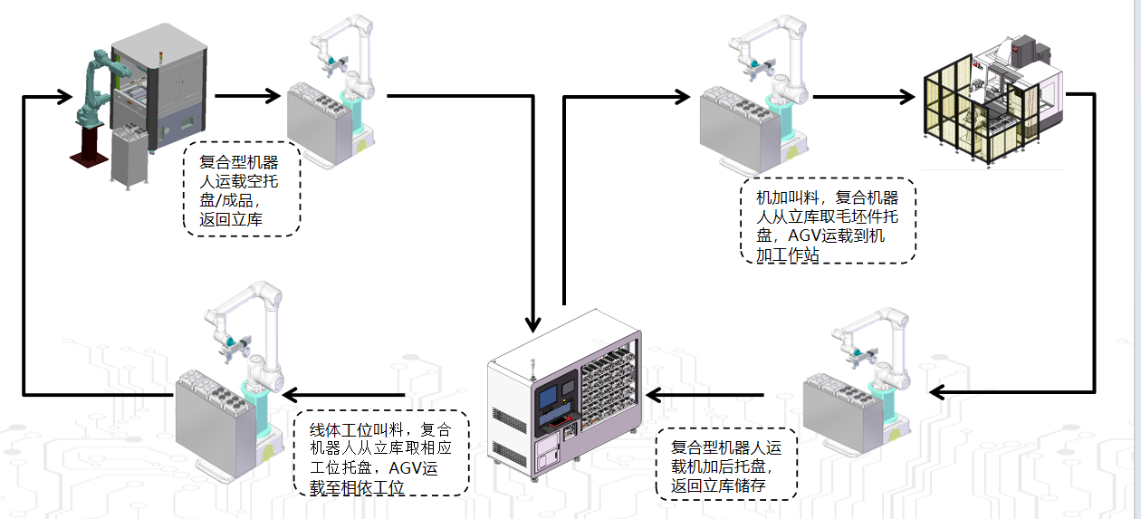
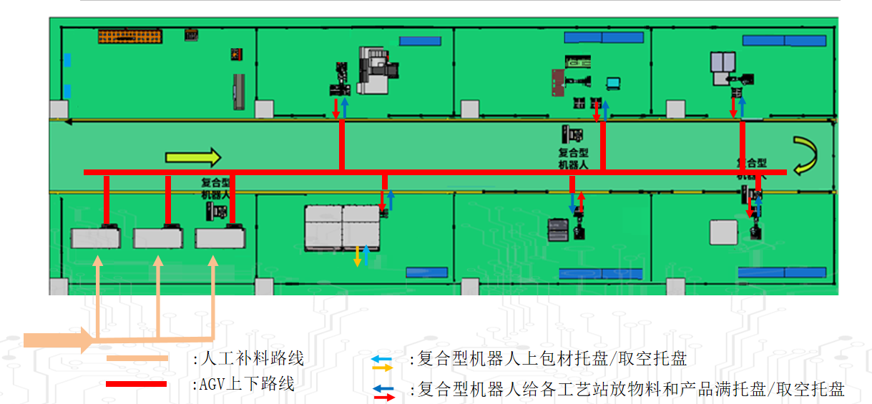

6、整线工区节拍分配表
本实体产线，以校徽产品为工艺验证与节拍规划的核心载体，严格遵循“瓶颈工序主导、工站协同匹配、缓存解耦稳流”的设计原则，开展全流程节拍规划与产能平衡。
规划过程中，基于校徽产品的加工工艺流程与设备实际加工能力，对五轴加工、激光刻字、打磨清洗、锁附装配、3D视觉检测、包装打码及仓储入库等全工序进行了实测节拍测算与精益分配。其中，五轴加工中心作为整线关键加工设备，其单件加工节拍为565–570 s/件，构成整线生产节拍的控制瓶颈；其余工序在设备选型与工艺规划阶段，均按照“工站节拍不高于瓶颈节拍”的原则进行配置优化，并通过工序间缓存区与智能物流调度系统实现节拍解耦，有效缓冲设备波动、物料差异带来的节拍偏差，保障整线生产连续性与稳定性，最终形成适配校徽产品、可复制推广的实体产线节拍控制方案。

在该节拍配置条件下，整线理论生产节拍为 570 s/件，按照单班 7 小时有效生产时间计算，产线理论产能约为 44 件/班（实际产能等场景、指标分析在“OEE核算体系”中体现）。通过对各工站节拍的合理分配与设备能力匹配，使整线既能够满足校徽产品精密加工质量要求，又保证生产过程运行稳定、物流顺畅，为后续数字化调度、MES系统生产管理及数字孪生运行分析提供明确的节拍基础。同时，通过设置合理的工序缓存区机制（详见“八工区缓存区域设计方案”），有效吸收各工序加工时间波动，避免瓶颈设备停机等待，从而提升整线设备利用率与系统稳定性。

7、产线 OEE 核算体系
核心公式：OEE = 时间开动率 × 性能稼动率 × 良品率，各维度核算规则：
（1）、时间开动率 = 实际生产时间 / 计划生产时间
实际生产时间 = 计划生产时间 - 非计划停机时间，非计划停机时间包含设备故障、换模换刀、物料待料、视觉 / 抓取工艺波动、物流接驳异常、系统通信故障等所有导致产线停止运行的时长，核算核心以五轴加工中心的实际运行时间为基准。
（2）性能稼动率 = 实际总产量 ÷(实际生产时间 × 理论节拍)
整线理论节拍统一为 1 件 / 570s，实际总产量为产线最终完成的合格 + 不合格产品总数量，含物流过程损坏件。
（3）良品率 = 合格产品数量 / 实际总产量
合格产品为通过各工序质量检测，无加工缺陷、装配不良、标识错误、物流损坏的成品；剔除范围包含各工序不良品、返工品、物流周转过程中磕碰 / 损坏件、入库检测不合格件。

8、八工区缓存区域设计方案
设计原则：基于五轴 550s 核心精雕节拍 + 565-570s 总 CT + 全流程波动吸收理论，结合各工序节拍差、批处理规则、物流周转波动等参数计算各缓存点容量，核心目标为确保五轴加工中心不被下游工序反向阻塞、无上游供料断料停机，实现各工序与物流周转的节拍解耦，核心缓存点按≥3 倍核心节拍设计吸收能力，兼顾安全冗余与实际生产需求。
缓存设计总述：整线 8 个缓存点基于五轴精准参数设计，平均容量8 件，核心缓存点针对性提升冗余，既保证瓶颈设备不被阻塞、无断料停机，又适配物流转运的节拍与波动，实现工序 + 物流的节拍解耦与连续稳定运行。

9、产线课程体系

1、总站：基础核心能力模块
1. HMI 基础入门及应用
2. PLC 应用技术
3. 电机驱动及控制技术
4. 工业机器人理论及应用
5. 工业视觉原理与编程实践
6. 工业总线应用技术
7. 人工智能应用技术
8. 协作机器人
9. 运动控制技术

2、 各工站专项实训模块
工站 1（产品、数据展示区）：
1.智能产线数据可视化与展示应用实训
2.产线生产数据统计与 OEE 分析实训
3.展示终端与 MES/PLC 联动调试实训

工站 2（五轴机床加工区）：
1.五轴 CNC 加工与产线协同应用实训
2.五轴加工过程 MES 数据采集与追溯实训
3.五轴加工工时精准核算实训

工站 3（打磨清洗烘干区）：
1.柔性打磨清洗烘干与质量检测协同实训
2.打磨机器人编程与多工序节拍优化实训

工站 4（激光切割区）：
1.激光切割工艺与产线集成应用实训
2.激光切割上下料与 AGV 协同调度实训
3.激光切割件视觉检测与参数补偿实训

工站 5（智能锁付组装区）：
1.智能锁付与柔性装配自动化实训
2.锁付机器人精准定位与视觉防错实训

工站 6（3D 视觉检测区）：
1.3D 视觉系统标定与数据处理实训
2.3D 视觉精密尺寸和缺陷检测实训

工站 7（包装激光打码区）：
1.成品包装与激光打码追溯应用实训
2.包装工序与成品出库 AGV 衔接实训

工站 8（物料周转仓储区）：
1.仓储 AGV 对接与物料出入库调度实训
2.仓储物料扫码识别与 MES 库存同步实训

产线数字化系统

产线数字化开发思路
作为智能制造产线的数字协同载体、数字孪生实训中心的技术支撑平台、教学与展示系统的联动枢纽，核心承担状态汇聚、运行协调、数据分析、教学支撑四大核心职责，与实体产线、实训中心、教学系统相互协同、不可分割，不具备底层运动控制与安全管控权限，仅为各系统协同运行提供技术支撑与数据服务。
服务于智能制造实体产线高效运行，构建轻量协同的数字化支撑体系。聚焦实体产线的工艺验证、节拍优化与轻量生产分析，为产线日常运行提供数据化、可视化的分析工具；同时实现实体产线、数字孪生实训中心及相关辅助系统的状态汇聚，整合各工区设备运行、工序流转、物流调度等核心数据，进行统一可视化呈现与轻量运行协调，优化产线运行节奏，降低产线运行与管理的复杂度；通过运行数据的实时采集、追溯与分析，为设备故障诊断、生产效率改善提供精准的数据支撑，助力产线实现高效、稳定、低成本运行，全程不干预各工区原有控制系统的底层运动控制指令与安全保护逻辑。
服务于数字孪生实训中心高质量建设，强化教学与实训的技术支撑。依托数字孪生技术，打造沉浸式、可推演的虚拟实训环境，弥补实体产线实操实训的局限性，适配自动化、电气工程、机器人工程、机械制造等智能制造相关专业的教学与实训需求；同时联动数字孪生实训中心与教学、展示系统，实现实训状态、教学进度、展示内容的协同联动，为教学活动开展提供技术支撑，支持实训场景自定义、实训数据统计、实训效果分析，助力“岗课赛证”一体化教学落地，实现实训与实体产线运行逻辑、工艺标准的高度同步。
服务于教学与展示系统协同联动，提升产教融合展示与教学实效。整合教学系统、展示系统的核心资源，实现与智能制造产线、数字孪生实训中心的状态联动与数据互通，完成教学内容、实训成果、产线运行状态的协同展示；通过数字化技术优化教学流程，为授课教师提供实训管控、数据统计、效果评价等支撑，为学生提供沉浸式、实操性强的实训环境，同时实现教学与展示的协同衔接，既满足日常教学实训需求，也能直观呈现产教融合成果，彰显数字化赋能价值。
服务于各系统协同管控与数据分析，打造高效协同的数字化枢纽。聚焦状态汇聚、运行协调、数据分析核心需求，整合智能制造产线、数字孪生实训中心、教学与展示系统的多源数据，建立标准化数据交互体系，实现各系统运行状态的实时汇聚、统一呈现；通过轻量运行协调，优化各系统协同流程，避免流程脱节，提升整体运行效率；依托数据分析技术，对产线运行数据、实训教学数据、展示联动数据进行深度挖掘，生成针对性分析报告，为产线优化、教学改进、展示升级提供数据参考，助力决策科学化。
坚守边界可控原则，保障系统运行安全有序。全程严格界定数字化系统的功能边界，所有开发工作均以“不干预、不替代”为前提，不接入各工区原有控制系统的底层运动控制回路与安全保护逻辑，不向实体产线下发任何运动控制指令；仅通过被动数据采集、标准化接口联动，实现各系统的状态同步与数据交互，确保数字化系统的运行不会影响实体产线的正常生产、原有控制系统的安全稳定，同时保障教学实训、展示活动的有序开展，实现“协同不越权、支撑不干预”。

2、数字化总体目标
本项目紧扣镇江市高端装备、新能源汽车零部件、航空航天精密制造等千亿级产业链发展需求，围绕智能制造实训基地八工区智能制造产线建设一体化数字化系统。
通过工业物联网技术实现产线设备全维度、高实时性数据采集，依托 ERP、MES、WMS 系统构建标准化、流程化的生产业务管理体系，结合数字孪生系统和数字化管控中心，打造物理产线 + 数字孪生 + 数字化管控中心三位一体的智能制造教学与运行管理平台。
系统建成后将实现产线设备运行状态数字化、生产过程数据采集与分析、生产业务流程仿真、数字孪生可视化、智能制造教学实训五大核心功能，构建适配职业教育的智能制造教学体系，助力学生掌握精密制造核心技术，匹配镇江本土龙头企业人才需求，同时为基地教学科研、社会服务提供数字化支撑。
系统设计严格遵循教学优先、结构清晰、功能适度、易于扩展原则，兼顾教学实训的开放性与工业生产的规范性，既满足智能制造专业日常教学实训需求，又可支撑企业小批量生产、工艺验证及区域产业技术服务。
系统实现：物理产线 + 数字孪生 + 数字化管控中心三位一体的智能制造教学体系。建设目标包括：
- 实现产线设备运行状态数字化
- 实现生产过程数据采集与分析
- 建立完整生产业务流程仿真系统
- 建设数字孪生可视化系统
- 构建智能制造教学实训平台
系统设计遵循：教学优先、结构清晰、功能适度、易于扩展。

3、数字化系统总体架构
本项目数字化系统采用五层架构体系，各层级职责清晰、数据互通、双向联动，实现从设备底层控制到顶层数据展示、分析、实训的全链路贯通，既满足工业生产的高效性、稳定性要求，又适配职业教育的实操性、开放性需求，打造 “感知 - 传输 - 执行 - 管理 - 展示” 一体化的数字化体系。架构设计核心原则
- 教学与生产双适配：各层级开放教学实训接口，支持学生进行参数调试、流程仿真、故障排查，教学模式下不干预物理产线底层控制逻辑，保障实训安全；
- 数据全链路贯通：建立标准化数据交互协议，实现设备、生产、仓储、质量数据的实时采集、传输、存储与追溯，数据可靠性≥99.9%；
- 虚实精准联动：数字孪生系统与物理产线实时同步，核心生产数据同步延迟≤1 秒，实现设备状态、生产过程、物流轨迹的精准映射；
- 权限分级管控：按角色设置分级权限，实现教学模式与生产模式一键切换，杜绝越权操作，保障系统与产线运行安全；
- 系统易于扩展：采用模块化设计，预留软硬件接口，可根据教学需求与产业技术升级，灵活扩展功能模块与数据采集点。

工业物联网系统（IIoT）

工业物联网系统是数字化系统的数据采集与传输核心，负责实现物理产线与上层管理系统的互联互通，打通设备 “数据孤岛”，为 MES、数字孪生、管控中心等系统提供高实时性、高可靠性的数据源，是实现产线数字化的基础。

（一）核心技术能力
- 多协议兼容：全面支持工业主流通讯协议，包括OPC UA、Modbus TCP、MQTT，适配产线不同品牌、类型设备的通讯需求，实现设备无差别数据采集；
- 高容量采集：系统支持≥100 个数据采集点，可覆盖各工站核心设备、传感器、物流单元的全维度数据采集，且预留扩展接口，可根据需求增加采集点；
- 高实时性传输：关键设备（五轴加工中心、3D 视觉检测系统等）数据采集周期≤1 秒，普通设备采集周期≤5 秒，满足生产监控与教学实训的实时性需求；
- 边缘计算能力：在边缘节点实现数据预处理、过滤、计算与异常预警，减少云端数据传输压力，提升系统响应效率，同时支持本地数据缓存（≥2 小时），网络中断后可实现断点续传。

（二）采集内容分类
系统采集数据覆盖设备运行、生产过程、质量检测、物流周转等全维度。

（三）系统核心功能
- 数据实时采集与传输：自动扫描各设备运行状态，实现多源数据的全天候、无间断采集与标准化传输，确保数据的完整性与实时性；
- 设备异常预警与报警：预设设备异常阈值，当设备出现故障、参数超差、状态异常时，系统实时发出预警并记录报警信息，同步推送至数字化管控中心；
- 数据缓存与断点续传：本地边缘节点具备数据缓存功能，网络中断时持续存储数据，网络恢复后自动完成断点续传，避免数据丢失；
- 设备连接状态监控：实时监控各采集设备与系统的连接状态，对离线设备进行标记并预警，保障采集网络的稳定性；
- 采集参数灵活配置：支持用户根据教学与生产需求，灵活配置采集点、采集周期、数据阈值等参数，适配不同应用场景。

5、MES生产执行系统（核心系统）
MES 生产执行系统是智能制造产线运行管理的核心，承接上层 ERP/WMS 系统的生产计划与仓储指令，向下对接工业物联网系统实现对设备的精准管控，实现生产过程的全程可视化、可控化、可追溯，是连接生产计划与现场执行的桥梁，同时为教学实训提供生产过程管理的实操平台。

（一）生产任务管理
- 任务接收与分解：自动接收 ERP 系统下达的生产订单，根据产线工艺流程将订单分解为各工站的具体生产任务，明确任务编号、产品型号、生产数量、交付节点；
- 任务下发与调度：根据产线设备状态与缓存情况，合理调度生产任务，将任务指令下发至各工站，支持任务优先级调整与紧急任务插入；
- 任务进度跟踪：实时监控各任务执行进度，记录各工站任务完成情况，自动统计任务完成率，当任务滞后时发出预警，同步反馈至 ERP 系统与数字化管控中心；
- 生产数据记录：全程记录任务执行过程中的核心数据，包括产品编号、生产工位、操作人员、加工时间等，实现产品全生命周期追溯。

（二）工艺流程管理
系统内置产线 7 道核心生产工序的标准化流程，支持流程自定义编辑与优化，适配不同产品的生产工艺需求，同时为教学实训提供工艺流程设计与验证的平台。
- 标准工序定义：明确各工序的核心操作、工艺参数、质量标准、设备要求，形成标准化工艺库，具体工序如下：
工序  编号 | 工序内容 | 核心工艺要求 | 质量判定标准
工序 1 | 五轴加工 | 尺寸精度 ±0.05mm，重复定位精度 0.005mm | 尺寸符合图纸要求，表面无加工缺陷
工序 2 | 激光刻字 | 雕刻深度 0.05mm，图案清晰无模糊 | 刻字 / 图案位置精准，无漏刻、错刻
工序 3 | 打磨 | 表面粗糙度 Ra0.8–1.6μm，无毛刺、飞边 | 表面光滑，无明显加工痕迹
工序 4 | 清洗 | 无磨屑、油污残留，表面干燥无水渍 | 满足 ISO162329 级清洗标准
工序 5 | 锁附组装 | 锁付扭矩精度 ±3%，装配无松动 | 扭矩在预设范围，装配间隙符合要求
工序 6 | 3D 视觉检测 | 检测精度 ±0.005mm，缺陷识别准确率≥99.5% | 尺寸与外观均符合标准，无不合格项
工序 7 | 包装激光打码 | 打码精度 ±0.1mm，装盒精度 ±0.5mm | 打码清晰可追溯，装盒整齐无破损

- 工序节拍记录：实时记录各工序的开始时间、完成时间、单工序耗时，自动统计各工序平均节拍，为产线节拍分析与瓶颈识别提供数据支撑；
- 流程灵活配置：支持教师与学生根据教学实训需求，自定义编辑工艺流程、调整工序顺序、设置工艺参数，开展流程优化实验；
- 工艺版本管理：对不同产品、不同批次的工艺版本进行统一管理，记录工艺修改记录，支持工艺版本回溯与对比分析。

（三）生产过程监控
- 实时状态监控：通过可视化界面实时展示产线整体运行状态、各工站设备状态、当前生产工序、产品工位流转信息，实现生产过程 “一目了然”；
- 生产数量统计：实时统计各工站、各工序的投入量、产出量、累计产量，支持按订单、按批次、按时间段等多维度统计查询；
- 设备负荷监控：实时监控各设备运行负荷，统计设备运行时间、待机时间，为设备利用率分析提供数据；
- 异常情况处理：当生产过程出现设备故障、质量不合格、任务滞后等异常情况时，系统实时报警并标记异常点位，支持异常原因记录与处理结果跟踪。

（四）质量数据管理
构建全流程质量追溯体系，实现质量数据的实时采集、记录、分析与追溯，同时为教学实训提供质量管控与数据分析的实操内容。
- 质量数据采集：自动对接 3D 视觉检测系统、扭矩检测系统、视觉打码检测系统等，实时采集各工序质量检测数据，支持人工质量数据补录；
- 质量判定与分选：根据预设质量标准，自动判定产品合格 / 不合格，对不合格品进行标记并触发分流指令，实现不合格品与合格品的自动分选；
- 质量数据记录：全程记录产品质量检测数据，包括检测项目、测量值、判定结果、检测时间、检测设备等，形成产品质量档案；
- 质量追溯与分析：支持按产品编号、生产批次、生产时间等维度，实现产品质量数据的全程追溯；自动统计各工序良品率、整体良品率，分析不合格品产生原因，为工艺优化提供数据支撑；
- 质量报表生成：自动生成质量统计报表、不合格品分析报表等，支持报表导出与打印，满足教学实训与生产管理的需求。

6、ERP教学系统
ERP 教学系统模拟企业实际生产管理流程，构建贴近工业现场的订单管理与生产计划编制平台，为智能制造专业学生提供企业级生产管理实操训练，同时为 MES 系统提供生产计划与订单指令，是连接 “教学实训” 与 “企业实际” 的重要载体。

（一）订单管理
模拟企业销售订单管理流程，支持订单的创建、审核、下达、跟踪与关闭，还原企业订单管理的全流程，提升学生的订单处理能力。
- 订单创建：支持创建多种类型的生产订单（如校徽生产订单、精密零部件生产订单等），订单内容包含产品型号、生产数量、交付时间、工艺要求、质量标准等核心信息，支持订单附件上传；
- 订单审核：设置订单审核流程，只有通过审核的订单才能进入生产计划编制环节，模拟企业订单审批规范，培养学生的流程意识；
- 订单跟踪：实时跟踪订单生产进度，记录订单各环节完成情况，当订单即将逾期时发出预警，支持订单进度查询与导出；
- 订单关闭：当订单完成生产、交付并验收后，可进行订单关闭操作，自动归档订单所有数据，形成订单档案，支持订单历史查询。

（二）BOM 管理
建立产品结构物料清单（BOM）管理体系，实现产品零部件的层级化、标准化管理，为生产计划编制与物料需求计算提供基础。
- BOM 创建：支持创建多层级产品 BOM，明确产品的零部件组成、物料规格、用量、来源、加工工序等信息，以校徽生产为例：

物料  层级 | 部件名称 | 规格要求 | 物料用量 | 加工 / 获取方式 | 对应工序
成品 | 铝合金校徽 | 按设计图纸要求 | 1 件 | 各工序组装加工 | 全流程
部件 1 | 铝合金主体 | 定制规格铝合金板材 | 1 件 | 五轴加工中心加工 | 五轴加工
部件 2 | 装饰件 | 配套定制规格 | 1 件 | 外协采购 / 自主加工 | 锁附组装
辅料 1 | 包装材料 | 天地盖包装盒 | 1 套 | 外协采购 | 包装激光打码

- BOM 编辑与维护：支持对 BOM 进行新增、修改、删除等操作，当产品结构发生变化时，可实时更新 BOM 信息，保障 BOM 的准确性；
- BOM 查询与追溯：支持按产品型号、部件名称等维度查询 BOM 信息，记录 BOM 修改历史，支持 BOM 版本回溯与对比分析；
- 物料需求计算：根据生产订单数量与 BOM 物料用量，自动计算各物料的需求数量，为生产领料与仓储管理提供依据。

（三）生产计划编制
根据订单需求、设备产能、物料库存等因素，科学编制生产计划，实现生产资源的优化配置，同时培养学生的生产计划编制与调度能力。
- 产能分析：自动统计产线各工站设备产能、工时情况，根据设备运行状态与负荷，分析产线最大生产能力，为生产计划编制提供数据支撑；
- 计划编制：支持按订单、按批次、按时间段编制生产计划，明确各计划的生产产品、生产数量、开工时间、完工时间、分配工站等信息，支持计划手动调整与优化；
- 计划下发：编制完成的生产计划经审核后，可一键下发至 MES 系统，由 MES 系统分解为各工站具体生产任务，实现计划与执行的无缝衔接；
- 计划跟踪与调整：实时跟踪生产计划执行进度，当出现设备故障、物料短缺、订单变更等情况时，支持生产计划的实时调整，确保生产计划的可行性与合理性；
- 计划统计分析：自动统计生产计划完成率、按时完成率等指标，分析计划未完成原因，为后续生产计划编制优化提供依据。

（四）核心教学功能
- 企业场景模拟：还原企业 ERP 系统的操作界面与管理流程，让学生熟悉企业生产管理的实际操作，提升岗位适配能力；
- 实操任务设计：内置多种订单管理、BOM 设计、生产计划编制的实操任务，支持教师自定义设计实训任务，适配不同教学阶段需求；
- 操作记录与评价：全程记录学生的操作过程，根据操作的准确性、规范性、合理性进行自动评价，为教师教学评价提供数据支撑；
- 故障模拟训练：模拟企业生产管理中的常见故障（如订单变更、物料短缺、设备故障等），让学生在实训中学习故障处理方法，提升问题解决能力。

7、WMS仓储管理系统
WMS 仓储管理系统是产线物料物流管理的核心，实现原料、包装耗材、成品的全流程仓储管理，对接 MES 系统实现物料的精准领料与配送，保障产线物料供应的及时性与准确性，同时为智能制造专业学生提供智能仓储管理的实操教学平台。

（一）原料入库管理
实现铝合金毛坯、装饰件、包装材料等生产原料的标准化入库管理，确保原料入库数据的准确性与可追溯性。
- 入库申请：支持人工创建原料入库申请，申请内容包含物料名称、规格、数量、供应商、入库时间等信息，支持入库申请审核；
- 入库验收：原料到库后，进行现场验收，核对物料名称、规格、数量、质量等信息，验收合格后录入系统，验收不合格则标记并记录原因；
- 库位分配：根据物料类型、规格、使用频率等因素，系统自动为原料分配最优库位，支持人工库位调整，实现原料的有序存储；
- 入库记录：全程记录原料入库信息，包括入库单号、物料信息、数量、库位、验收人员、入库时间等，形成原料入库档案，支持入库数据查询与追溯；
- 库存更新：原料入库后，系统自动更新库存数据，实时反映原料库存水位，为生产领料与物料采购提供依据。

（二）生产领料管理
对接 MES 系统，实现生产物料的精准领料、配送与核销，保障产线物料供应，避免物料浪费与短缺。
- 领料请求接收：自动接收 MES 系统下发的生产领料请求，领料请求包含物料名称、规格、数量、领用工站、领用时间等核心信息；
- 领料单生成：根据领料请求，系统自动生成生产领料单，明确领料单号、物料信息、领用数量、库位、领用工站等信息，支持领料单打印；
- 物料拣选与配送：根据领料单信息，指导仓库管理人员进行物料拣选，拣选完成后进行物料核对，核对无误后由 AGV 小车或复合型机器人配送到指定工站；
- 领料确认与核销：物料送达指定工站后，工站操作人员进行领料确认，系统自动核销领料单，更新物料库存数据，记录物料领用信息；
- 超领 / 补领管理：支持生产过程中的物料超领与补领申请，超领 / 补领需经过审核后才能执行，系统记录超领 / 补领原因与数量，实现物料消耗的精细化管理。

（三）成品入库管理
实现产线完工成品的标准化入库管理，确保成品入库数据的准确性与可追溯性，为成品出库与交付提供基础。
- 入库申请：MES 系统完成成品质量检测并判定合格后，自动向 WMS 系统发送成品入库申请，申请内容包含产品编号、生产批次、数量、质量等级、入库工站等信息；
- 库位分配：根据产品类型、生产批次、交付时间等因素，系统自动为成品分配最优库位，支持人工库位调整，实现成品的有序存储；
- 入库确认：成品由 AGV 小车或复合型机器人输送至指定库位后，仓库管理人员进行入库确认，系统记录成品入库信息；
- 入库记录：全程记录成品入库信息，包括产品编号、生产批次、数量、库位、入库时间、质量等级等，形成成品入库档案，支持成品质量与物流追溯；
- 库存更新：成品入库后，系统自动更新成品库存数据，实时反映成品库存水位，为成品出库与交付提供依据。

（四）库存管理
实现仓储物料的全流程动态管理，确保库存数据的实时性、准确性，提升仓储空间利用率与物料管理效率。
- 实时库存监控：通过可视化界面实时展示原料、包装耗材、成品的库存数量、库位、状态、批次等信息，实现库存状态 “一目了然”；
- 库存盘点：支持定期盘点与不定期盘点，系统提供盘点清单，盘点完成后录入盘点结果，系统自动对比盘点数据与账面数据，生成盘点差异报表，支持差异原因分析与库存调整；
- 库存预警：预设物料库存上下限阈值，当物料库存低于下限或高于上限时，系统实时发出预警，提醒管理人员及时进行物料采购或出库处理，避免物料短缺或积压；
- 库位管理：支持库位的新增、修改、删除、禁用等操作，对库位进行编码与分类管理，实时监控库位使用情况，提升仓储空间利用率；
- 库存追溯：支持按物料名称、规格、批次、入库时间等维度，实现物料库存数据的全程追溯，记录物料的入库、领用、出库等全流程信息。

（五）核心教学功能
- 智能仓储实操：还原企业智能仓储管理流程，让学生熟悉原料入库、生产领料、成品入库、库存盘点等核心操作，提升智能仓储管理实操能力；
- 物流调度训练：对接 AGV 小车与复合型机器人系统，让学生在实训中学习物料物流调度方法，提升物流优化与调度能力；
- 库存优化实验：支持学生根据生产需求，开展库存优化实验，学习库存上下限设置、库位优化分配等方法，提升库存管理优化能力；
- 实训任务与评价：内置多种仓储管理实操任务，支持教师自定义设计实训任务，全程记录学生操作过程并进行自动评价，为教学评价提供依据。

8、数字化管控中心
数字化管控中心是智能制造实训基地的运行协调、数据展示与教学管理核心，汇聚产线全层级、全维度数据，通过工业大屏实现数据可视化展示，同时承担产线运行协调、教学实训管理、数据分析决策等功能，是基地智能制造教学与生产运行的 “指挥中心”。

（一）中央控制单元
中央控制单元是数字化管控中心的硬件核心与操作枢纽，负责产线数据的汇聚、处理与系统的操作控制，保障管控中心的稳定运行。
- 硬件配置：配置≥100 英寸工业触控大屏、中央控制服务器、工业数据采集网关、操作终端、网络交换机等核心硬件，硬件性能满足数据实时处理、可视化展示与多用户同时操作的需求；
- 数据汇聚与处理：对接工业物联网、MES、ERP、WMS、数字孪生等系统，实现产线全维度数据的统一汇聚与集中处理，保障数据的实时性与完整性；
- 系统操作控制：提供统一的操作界面，支持对各子系统进行远程操作与参数配置，包括生产任务下发、设备状态监控、虚拟实训启动、故障预警设置等；
- 运行协调管理：负责产线生产运行与教学实训的协调管理，当生产与实训存在资源冲突时，进行合理调度，保障产线与教学的有序开展；
- 安全防护：配备完善的硬件安全防护措施，包括电源保护、防雷保护、防静电保护等，保障硬件设备的稳定运行；设置操作权限验证，只有授权人员才能进行操作控制，保障系统安全。
重要说明：中央控制单元仅负责产线运行状态的监控、数据的展示与运行协调，不直接控制设备运动，设备底层运动控制由各工站 PLC 与设备控制器独立完成，确保物理产线的运行安全。

（二）数据可视化大屏
数据可视化大屏是产线数据的核心展示窗口，采用图表、仪表盘、动画、地图等多种可视化形式，实现产线全维度数据的实时、直观、清晰展示，支持多屏联动与视角切换，满足生产监控、教学展示、科研分析等不同需求。
大屏展示内容分为生产运行监控、教学实训管理、数据分析决策三大板块，各板块内容相互联动、数据实时更新：
生产运行监控板块
  - 产线整体状态：展示产线当前运行模式（生产 / 教学）、整体运行状态、生产订单完成率、累计产量、整体良品率等核心指标；
  - 工站实时状态：展示各工站设备运行状态、当前生产工序、投入量、产出量、良品率、加工节拍等信息，支持工站细节查看；
  - 设备运行监控：展示核心设备的运行时间、待机时间、故障时间、设备利用率、OEE 指标等，对故障设备进行实时报警标记；
  - 物流仓储监控：展示 AGV 小车运行轨迹、物料出入库情况、原料 / 成品库存水位、库位使用情况等，对库存异常进行实时预警；
  - 质量数据监控：展示各工序良品率、整体良品率、不合格品类型及占比、质量检测数据趋势等，支持产品质量追溯。
教学实训管理板块
  - 实训整体状态：展示当前实训项目、实训人数、各实训工位状态、实训进度等核心信息；
  - 实训任务监控：展示各实训任务的完成情况、学生操作状态、实训评价结果等，支持实训任务的实时调度；
  - 实训资源管理：展示实训设备、实训软件、实训物料的使用情况，实现实训资源的合理调度与管理；
  - 实训成果展示：展示学生实训作品、实训成绩、故障处理成功率等实训成果，支持优秀实训案例展示。
数据分析决策板块
  - 产量统计分析：按日、周、月、季统计产线产量，展示产量变化趋势，分析产量影响因素；
  - OEE 分析：自动计算各设备、各工站、产线整体的 OEE 指标，展示 OEE 变化趋势，分析设备效率提升空间；
  - 质量分析：按时间段、生产批次分析产品良品率变化趋势，分析不合格品产生原因，为工艺优化提供数据支撑；
  - 设备利用率分析：统计各设备的运行时间、待机时间、故障时间，分析设备利用率偏低的原因，为设备维护与调度提供依据；
  - 实训数据分析：统计学生实训参与率、实训完成率、实训成绩分布等，分析教学实训效果，为教学优化提供数据支撑。

（三）核心功能
- 实时监控与报警：实现产线生产运行与教学实训的全天候实时监控，对设备故障、质量异常、库存预警、实训超时等情况实时发出声光报警，确保问题及时发现与处理；
- 数据查询与追溯：支持按多维度对产线生产数据、质量数据、物流数据、实训数据进行查询与追溯，支持数据导出与打印，满足生产管理与教学实训的需求；
- 报表自动生成：自动生成生产运行报表、质量统计报表、设备运行报表、实训教学报表等，支持按日、周、月、季生成，提升管理效率；
- 教学实训管理：实现实训项目的创建、下发、监控与评价，支持实训资源的调度与管理，为智能制造专业教学实训提供全流程管理平台；
- 多端联动展示：支持工业大屏、电脑、平板、手机等多终端联动展示，授权人员可通过移动终端随时随地查看产线数据与实训状态，提升管理的便捷性。

9、生产数据分析系统
生产数据分析系统依托工业物联网系统采集的全维度数据，运用大数据分析、统计分析等方法，对产线生产运行数据进行深度挖掘与多维度分析，为产线工艺优化、设备维护、生产调度提供数据支撑，同时为智能制造专业学生提供数据分析与工艺优化的实训平台，培养学生的数据分析能力。

（一）产量统计分析
- 多维度产量统计：支持按订单、生产批次、工站、工序、时间（日 / 周 / 月 / 季 / 年）等多维度，对产线投入量、产出量、良品数量、不良品数量进行精准统计，自动生成产量统计报表；
- 产量趋势分析：展示不同维度下的产量变化趋势，分析产量波动原因（如设备故障、工艺调整、物料短缺等），为生产计划优化提供数据支撑；
- 产能分析：根据历史产量数据，分析产线各工站、各设备的实际产能，结合设备设计产能，计算产能利用率，识别产能提升空间；
- 订单完成率分析：统计各生产订单的完成率、按时完成率，分析订单未完成或逾期的原因，为后续订单管理与生产计划编制优化提供依据；
- 产量对比分析：支持不同订单、不同批次、不同时间段的产量数据对比分析，找出产量差异原因，为工艺优化与生产管理提供参考。

（二）OEE 设备效率分析
OEE（设备综合效率）是衡量设备运行效率的核心指标，系统按OEE = 时间开动率 × 性能稼动率 × 良品率的核心公式，自动计算各设备、各工站、产线整体的 OEE 指标，实现设备效率的精细化分析。
- OEE 自动计算：自动采集设备运行数据，计算时间开动率（实际生产时间 / 计划生产时间）、性能稼动率（实际总产量 /（实际生产时间 × 理论节拍））、良品率（合格产品数量 / 实际总产量），并自动计算 OEE 指标；
- OEE 趋势分析：展示各设备、各工站 OEE 指标的变化趋势，分析 OEE 指标偏低的时间段与原因，为设备效率提升提供数据支撑；
- OEE 分解分析：对 OEE 指标进行分解分析，找出影响 OEE 的核心因素（如设备故障、待机时间过长、工艺参数不合理、不合格品偏多等），针对性提出优化建议；
- OEE 对比分析：支持不同设备、不同工站、不同时间段的 OEE 指标对比分析，找出设备效率差异原因，为设备维护与调度提供参考；
- OEE 报表生成：自动生成 OEE 统计报表，包含各设备 OEE 指标、分解指标、变化趋势等信息，支持报表导出与打印，满足生产管理与设备维护的需求。

（三）设备利用率分析
- 设备运行时间统计：精准统计各设备的运行时间、待机时间、故障时间、维护时间等，明确设备时间分配情况，自动生成设备运行时间统计报表；
- 设备利用率计算：按设备利用率 = 设备实际运行时间 / 计划运行时间的公式，自动计算各设备、各工站的设备利用率，展示设备利用率排名；
- 设备待机原因分析：统计设备待机的主要原因（如物料短缺、生产任务不足、上下游工序阻塞等），分析各原因占比，为减少设备待机时间提供依据；
- 设备故障分析：统计设备故障次数、故障时长、故障类型，分析设备故障高发时段与核心故障原因，为设备预防性维护提供数据支撑，制定合理的设备维护计划；
- 设备维护效果分析：分析设备维护后的运行效率、故障次数变化，评估设备维护效果，优化设备维护方案，提升设备运行稳定性。

（四）质量数据分析
- 良品率统计分析：支持按工站、工序、生产批次、时间等多维度，统计各工序良品率、整体良品率，展示良品率变化趋势，分析良品率波动原因；
- 不合格品分析：统计不合格品的类型（如尺寸超差、外观缺陷、装配不良、打码模糊等）、数量、占比，分析不同类型不合格品的产生原因，针对性提出工艺优化建议；
- 质量数据趋势分析：展示各质量检测指标（如尺寸、扭矩、表面粗糙度等）的变化趋势，分析质量数据波动原因，为工艺参数调整提供数据支撑；
- 质量追溯分析：支持按产品编号、生产批次、生产时间等维度，实现产品质量数据的全程追溯，找出不合格品的生产源头（如设备、操作人员、工艺参数等），为质量责任认定与改进提供依据；
- 工艺优化分析：结合质量数据与工艺参数，分析不同工艺参数对产品质量的影响，找出最优工艺参数组合，为产线工艺优化提供数据支撑。

（五）核心教学功能
- 数据分析实操实训：为学生提供产量统计、OEE 计算、设备利用率分析、质量数据分析等实操实训任务，让学生熟悉工业生产数据分析的方法与工具，提升数据分析能力；
- 工艺优化实验：支持学生基于数据分析结果，开展工艺参数优化、产线节拍优化、设备调度优化等实验，培养学生的数据分析与工艺优化能力；
- 分析报告撰写：引导学生根据数据分析结果，撰写工业生产数据分析报告，提升学生的报告撰写与逻辑表达能力；
- 实训评价与反馈：全程记录学生的数据分析操作过程，根据操作的准确性、分析的合理性、报告的完整性进行自动评价，为教师教学评价提供数据支撑。

10、教学实训管理系统
教学实训管理系统是智能制造专业教学实训的核心管理平台，对接数字化管控中心、数字孪生系统、MES 等系统，实现实训项目、实训资源、实训过程、实训评价的全流程数字化管理，打造 “教 - 学 - 练 - 评” 一体化的智能制造教学实训体系，适配职业教育 “岗课赛证” 融通的教学需求。

（一）实训项目管理
- 实训项目库建设：构建覆盖智能制造专业核心技能的实训项目库，包含基础操作实训、专业技能实训、综合应用实训、竞赛模拟实训等不同类型，典型实训项目如下：
- 产线节拍分析实验
- OEE 计算与设备效率优化实验
- 产线瓶颈识别与缓存优化实验
- 生产计划编制与调度实验
- 3D 视觉检测与缺陷识别实验
- 五轴加工工艺参数优化实验
- 智能锁付与装配工艺实验
- 数字孪生虚拟仿真与故障诊断实验
- 智能制造产线综合运维实验

- 实训项目创建与编辑：支持教师根据教学大纲、产业需求、技能等级标准，自定义创建、编辑、删除实训项目，设置实训项目的教学目标、实训内容、操作步骤、考核标准、实训时长、所需资源等信息；
- 实训项目下发与调度：教师可根据教学计划，将实训项目下发至指定实训工位与学生，支持单批次、多批次实训项目下发，可根据实训资源使用情况，合理调度实训项目，保障实训教学有序开展；
- 实训项目版本管理：对实训项目进行版本管理，记录实训项目修改历史，支持版本回溯与对比分析，确保实训项目的准确性与时效性。

（二）实训资源管理
- 实训设备管理：实现对产线实训设备、实训软件、检测仪器等实训设备的全流程管理，包括设备信息录入、设备状态监控、设备维护记录、设备使用统计等，确保实训设备的正常运行；
- 实训物料管理：对接 WMS 仓储管理系统，实现实训物料的申领、发放、使用、核销的全流程管理，合理控制实训物料消耗，提升物料利用率；
- 实训工位管理：对各实训工位进行编码与管理，实时监控实训工位的使用状态、实训项目、实训学生等信息，支持实训工位的灵活调度与分配；
- 实训资源统计分析：自动统计实训设备、实训物料、实训工位的使用情况，分析资源利用率，为实训资源的优化配置与补充采购提供数据支撑。

（三）实训过程管理
- 实训报名与分班：支持学生在线进行实训报名，教师可根据报名情况进行实训分班与工位分配，生成实训分班表与工位分配表，支持线上线下同步发布；
- 实训过程监控：对接数字孪生系统与各实训工位终端，实时监控学生实训操作过程，包括操作步骤、参数设置、设备操作、故障处理等，确保学生按实训要求开展实操训练；
- 实训打卡与考勤：支持学生实训现场打卡（人脸识别、刷卡等方式），自动统计学生实训考勤情况，记录迟到、早退、缺勤等信息，为实训评价提供依据；
- 实训问题答疑：搭建线上实训问题答疑平台，学生可在实训过程中随时提出问题，教师可在线进行答疑与指导，同时支持实训问题与解答的归档，形成实训答疑知识库；
- 实训安全管理：内置实训安全操作规程与安全警示，实时监控学生实训操作是否符合安全规范，对违规操作进行及时提醒与制止，保障实训教学安全。

（四）实训评价管理
构建 “过程性评价 + 终结性评价” 相结合的实训评价体系，实现实训评价的数字化、标准化、自动化，确保评价结果的公平、公正、客观。
- 过程性评价：全程记录学生实训操作过程，根据学生的操作准确性、规范性、及时性、安全意识等维度，进行实时自动评价，记录过程性评价成绩；
- 终结性评价：根据实训项目考核标准，对学生实训成果（如实训作品、数据分析报告、故障处理结果等）进行评价，支持教师人工评价与系统自动评价相结合，记录终结性评价成绩；
- 综合评价：根据过程性评价成绩与终结性评价成绩，按预设权重自动计算学生实训综合成绩，生成实训评价报告；
- 评价结果反馈：实训评价结果实时反馈给学生与教师，学生可查看自己的实训成绩、操作问题、改进建议，教师可查看班级整体实训情况、学生实训薄弱点，为后续教学优化提供依据；
- 实训成绩管理：实现学生实训成绩的统一管理与归档，支持成绩查询、统计、导出与打印，为学生学业评价、技能等级认定提供数据支撑。

（五）实训成果管理
- 实训成果采集：自动采集学生的实训作品、实训报告、操作记录、故障处理结果等实训成果，实现实训成果的数字化存储；
- 实训成果展示：搭建实训成果展示平台，展示优秀学生实训作品、实训报告、实训案例等，为学生相互学习、交流提供平台；
- 实训成果归档：对学生实训成果进行分类归档与管理，形成实训成果档案，支持按学生、实训项目、时间等维度查询与追溯；
- 实训成果分析：对学生实训成果进行多维度分析，分析不同实训项目、不同班级的实训效果，找出教学实训中的薄弱环节，为教学实训方案优化提供依据。

11、系统权限与角色管理
为保障数字化系统的运行安全与教学实训的有序开展，系统采用分级权限、角色管控的管理模式，根据不同用户的岗位职责与教学需求，设置不同的角色与操作权限，实现 “专人专权、权责清晰”，杜绝越权操作与非法访问。

（一）角色设置
系统共设置三大核心角色，各角色可根据需求进行细分，适配基地教学、生产、管理的不同岗位需求，具体角色如下：
核心角色 | 细分角色 | 岗位对应
系统管理员 | 超级管理员、设备管理员、数据管理员 | 基地管理人员、设备维护人员、数据管理人员
教师 | 实训指导教师、理论授课教师、竞赛指导教师 | 智能制造专业教师、企业兼职教师
学生 | 初级学生、中级学生、高级学生、竞赛学生 | 智能制造专业各年级学生、竞赛集训学生

（二）各角色核心权限
系统管理员
  - 超级管理员：拥有系统最高操作权限，负责系统的整体配置、角色创建、权限分配、系统维护、数据备份与恢复等核心操作，可查看与操作系统所有功能模块与数据；
  - 设备管理员：负责设备控制层、工业物联网系统的管理，包括设备参数配置、数据采集点设置、设备状态监控、设备故障处理、系统维护等，可查看与操作设备相关功能模块与数据；
  - 数据管理员：负责系统所有数据的管理，包括数据采集、数据存储、数据清洗、数据分析、数据备份、数据导出等，可查看系统所有数据，负责数据的安全性与完整性；
  - 核心权限：系统配置、角色与权限管理、设备管理、数据管理、系统维护、日志查询等。
教师
  - 实训指导教师：负责教学实训管理系统的操作，包括实训项目创建、下发、监控、评价，实训资源调度，学生实训指导与答疑等，可查看与操作教学实训相关功能模块与数据；
  - 理论授课教师：负责实训项目的理论教学，可查看学生实训成绩与实训情况，根据实训效果优化理论教学内容；
  - 竞赛指导教师：负责竞赛模拟实训的组织与指导，可自定义创建竞赛实训项目，设置竞赛考核标准，对竞赛学生进行专项指导与评价；
  - 核心权限：实训项目管理、实训资源调度、实训过程监控、实训评价、学生实训数据查看、数字孪生虚拟仿真实训指导等。
学生
  - 初级学生：拥有基础实训操作权限，可进行基础设备操作、简单实训项目实操、实训数据查看等，不可进行系统配置与参数修改；
  - 中级学生：拥有进阶实训操作权限，可进行专业技能实训项目实操、简单工艺参数调整、故障模拟排查等，可查看自己的实训数据与评价结果；
  - 高级学生：拥有综合实训操作权限，可进行综合应用实训项目实操、工艺优化实验、产线调度模拟等，可查看相关实训数据与分析报告；
  - 竞赛学生：拥有竞赛实训操作权限，可进行竞赛模拟实训项目实操、竞赛故障诊断与处理等，可查看竞赛实训相关数据与案例；
  - 核心权限：实训项目实操、实训数据查看、自己的实训成绩与评价结果查看、线上答疑、实训成果上传等，仅能查看与操作自身相关的实训内容，不可进行系统配置、权限修改、他人数据查看等操作。

（三）权限管理核心功能
- 角色创建与编辑：系统管理员可根据基地实际需求，自定义创建、编辑、删除角色，设置角色的名称、岗位职责、操作范围等信息；
- 权限分配与调整：系统管理员可为每个角色分配对应的操作权限，权限按功能模块进行细分，支持权限的灵活调整与回收，实现 “最小权限” 原则；
- 用户管理：实现用户的创建、编辑、删除、禁用等操作，为每个用户分配唯一账号与密码，绑定对应角色，支持密码重置与账号解锁；
- 操作日志记录：全程记录所有用户的系统操作日志，包括操作人、操作时间、操作内容、操作结果等，日志保存时间≥1 年，支持日志查询、导出与打印，为系统安全审计与责任认定提供依据；
- 单点登录与权限验证：支持用户单点登录，登录后系统自动验证用户角色与权限，仅展示该用户有权限操作的功能模块与数据，杜绝越权访问；
- 权限有效期管理：支持为用户权限设置有效期，适用于企业兼职教师、实习学生等临时用户，权限到期后自动失效，保障系统安全。

数字孪生平台

数字孪生开发思路
服务于实体产线的工艺验证、节拍优化与轻量生产分析，为产线日常运行提供数据化、可视化的分析工具；
服务于实体产线的全流程运行状态监控，实现设备、工序、物流的动态可视化，降低产线运行与管理的复杂度；
服务于智能制造相关专业（自动化、电气工程、机器人工程、机械制造等）的教学与实训，打造沉浸式、可推演的虚拟实训环境，弥补实体产线实操实训的局限性；
服务于实体产线的设备运维与效率提升，通过运行数据的追溯与分析，为设备故障诊断、生产效率改善提供数据支撑。本系统的核心定位是实体产线的数字镜像、运行分析工具和教学实训载体，与实体产线相互协同、不可分割，所有功能设计均以“赋能实体产线”为前提，无独立于实体产线的冗余功能。

2、项目建设目标
本项目围绕铝合金校徽智能制造产线建设数字孪生系统，紧扣镇江市高端装备产业集群需求，深度适配 “教学 - 实训 - 产业” 一体化实训载体定位，实现对物理产线的 1:1 数字映射、生产过程可视化、生产数据实时采集、OEE 实时计算、产线瓶颈分析与工艺优化仿真，形成 “虚实结合、可观测、可分析、可优化、可实训” 的智能制造教学与科研平台。系统建设完成后可实现：
- 物理产线高保真数字孪生建模：对八工区校徽产线（含五轴加工、激光切割、打磨清洗、锁付组装、3D 检测、包装打码、仓储入库、智能转运）进行 1:1 全要素数字化建模，涵盖设备结构、工序逻辑、物料属性、物流路径、缓存布局等核心要素，支持物理属性（重力、碰撞）仿真与模块化拆解组装。
- 生产过程全维度实时可视化：实时展示设备运行状态（运行 / 待机 / 故障）、物料流转轨迹、缓存堆积 / 释放状态、生产进度及质量检测数据，模型动作延迟不超过 100ms，实现物理产线动态精准映射。
- OEE 全流程监控与深度分析：按 “时间开动率 × 性能稼动率 × 良品率” 核心公式，自动计算整线及各工序 OEE 指标，支持实时监控、历史统计分析及根因追溯，核算逻辑贴合校徽实际生产场景。
- 产线瓶颈智能识别与优化仿真：通过数字仿真调整工艺参数、缓存容量、生产计划及设备调度规则，验证优化方案可行性，重点突破五轴加工、打磨清洗等核心瓶颈工序效率限制。
- 多层次教学实验与技能训练：支撑智能制造相关专业（工业机器人技术、智能制造装备技术等）学生开展数字孪生建模、产线优化、工业数据分析、故障诊断等实践教学，适配 “岗课赛证” 融通需求。
- 产教融合协同赋能：为校企联合开发特色课程、教师开展横向课题研究（如 AI 视觉缺陷检测算法优化）、企业工艺试切与员工培训提供数字化支撑，实现 “教学即生产、实训即实战”。

3、总体架构
基于工业互联网总线 EtherNet/IP+EtherCAT 实时运动控制总线构建双层数据同步架构，通过工业数据采集网关、边缘计算节点、虚拟仿真服务器实现设备层、工位层、整线层三级数据全维度采集与同步，所有采集数据均精准映射至数字孪生体对应设备/工位/工步，严格遵循实时性、全量性、双向联动、分级存储核心原则，保障虚实产线数据同源、动作同步，同时兼顾教学实训与工业生产的不同数据同步需求。
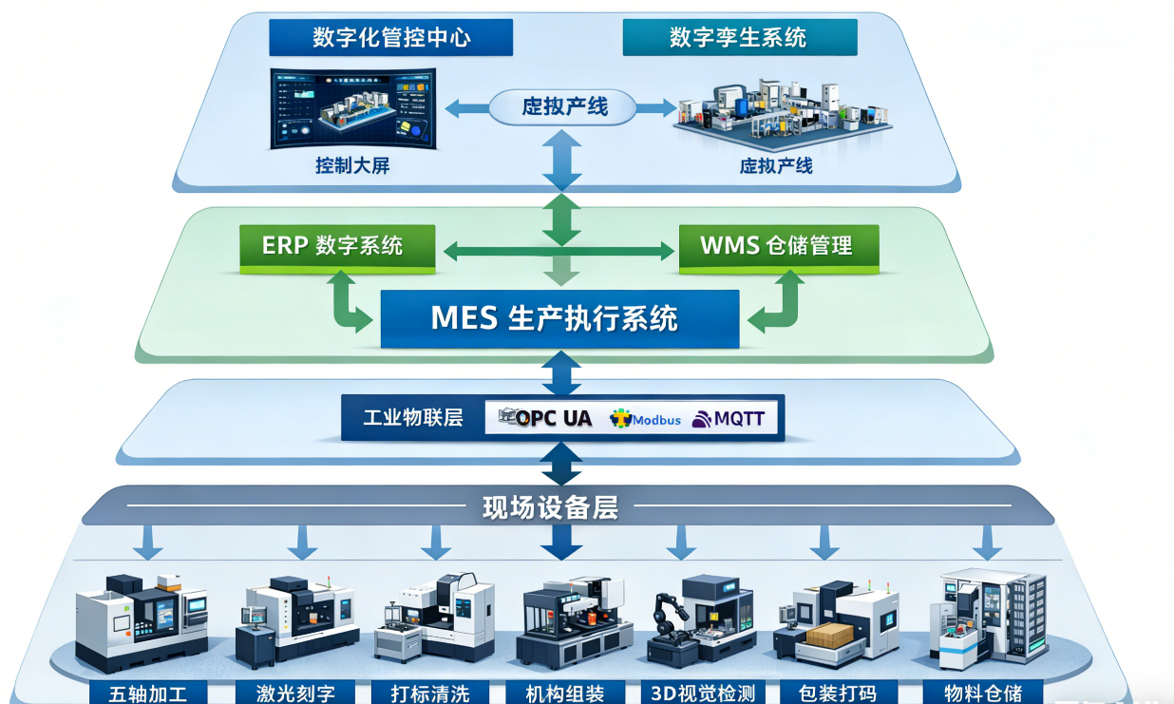

（一）物理设备层
涵盖校徽智能制造产线全流程工业级硬件，所有设备均支持教学化改造与数据接口开放：
- 核心加工设备：五轴立式加工中心、激光切割设备、激光雕刻设备
- 表面处理设备：自动打磨设备、超声波清洗设备、风淋除湿烘干设备
- 装配检测设备：自动锁付装配设备、3D 视觉检测设备、扭矩监控单元
- 末端处理设备：激光打码设备、自动包装设备、智能仓储系统（立体仓库 + 堆垛机）
- 物流转运设备：复合机器人、AGV 转运小车、皮带输送线
- 辅助设备：缓存工位、工装夹具、视觉引导定位系统

（二）工业数据采集层
通过工业通信协议实现多源生产数据全维度实时采集，保障数据完整性与实时性。
通信协议：OPC UA、Modbus TCP、Ethernet/IP、MQTT，兼容主流工业设备通信需求，支持≥100 个数据采集点扩展。

（三）数字孪生建模层
构建 “几何模型 + 逻辑模型 + 资源模型 + 工艺模型” 四维建模体系，确保虚拟产线与物理产线高度一致：
- 几何模型：1:1 还原产线布局与设备结构，模型文件格式支持 step、prt、jt，兼容 SolidWorks、NX、Tecnomatix 等主流三维软件导入导出，精准复刻设备动作细节（如机器人抓取姿态、五轴加工轨迹）。
- 逻辑模型：定义产线运行核心规则，包括工序衔接逻辑、物料流动 FIFO 规则、缓存阻塞 / 断料防护逻辑、批处理工序（清洗）凑件规则、设备故障响应逻辑等。
- 资源模型：建立全要素生产资源数字化档案，涵盖设备参数（CT 时间区间、重复定位精度）、物料属性（材质、尺寸）、工装资源（夹具、刀具）、人员权限（管理员 / 教师 / 学生）等。
- 工艺模型：内置校徽生产全流程工艺参数库，包括各工序 CT 时间区间（如五轴加工 565-570s / 件、打磨清洗 173s / 件）、质量判定标准（尺寸精度 ±0.05mm、表面粗糙度 Ra 0.8-1.6μm）、故障模拟场景（如视觉重试 3-5s、抓取失败 10-15s）。

（四）生产仿真与数据分析层
作为系统核心功能模块，实现生产过程动态模拟与数据深度挖掘：
- 动态仿真引擎：
  - 单模块独立仿真：支持各工艺模块单独启动，实现机器人示教编程、设备手动控制等基础操作。
  - 全流程协同仿真：按实际工艺流程实现无人化虚拟运行，支持断点设置、单步运行、连续运行及反向追溯。
  - 波动场景模拟：还原时间波动、批量排队、设备停机、物料待料等真实生产场景，贴合产线实际运行规律。
- 数据分析模块：
  - OEE 核算分析：自动计算时间开动率（实际生产时间 / 计划生产时间）、性能稼动率（实际总产量 /(实际生产时间 × 理论节拍)）、良品率（合格产品数量 / 实际总产量），支持多维度拆解分析。
  - 瓶颈识别分析：基于节拍数据与设备负载统计，自动锁定核心瓶颈工序，量化瓶颈对整线效率的影响程度。
  - 质量追溯分析：关联各工序检测数据，形成产品全生命周期质量档案，支持按产品编号、生产批次追溯不合格原因。
- 优化仿真模块：
  - 参数可调范围：工艺参数（加工转速、打磨压力、锁付扭矩）、缓存容量（核心缓存点≥3 倍核心节拍设计）、生产计划（单订单 / 多订单混线）、设备调度规则（AGV 路径规划）。
  - 优化结果输出：自动生成优化前后产能、OEE、停机时间对比报告，为物理产线调整提供量化依据。

（五）可视化应用层
通过多终端、多形式可视化展示，满足生产监控、教学展示、科研分析等不同需求：
- 三维可视化大屏：100 英寸工业触控大屏，实时展示产线全景布局、设备动态、物料流转及核心指标（OEE、产量、良率），支持视角切换与细节放大。
- 数据看板：以图表形式展示 OEE 趋势、设备利用率、工序节拍分布、不良品类型占比等，支持按日 / 周 / 月筛选查询。
- 移动端监控：支持教师、学生通过授权终端远程查看产线状态与实训数据，实现移动化教学管理。
- 虚拟调试界面：开放参数配置、故障模拟、路径规划等操作入口，支持虚拟 PLC 与机器人程序导入调试。

（六）教学实训层
专为职业教育场景设计，实现数字孪生系统与教学过程深度融合：
- 实训项目库：内置基础实训（数字孪生平台操作、机器人示教编程）、专业实训（OEE 计算分析、瓶颈优化）、综合实训（全流程产线调试、虚实同步运行）三类项目。
- 故障模拟系统：内置设备故障（传感器故障、通讯中断）、工艺故障（螺丝滑牙、视觉识别失败）、物流故障（AGV 接驳异常）等典型场景，用于故障诊断实训。
- 权限分级管控：按 “管理员→教师→学生” 分级分配操作权限，教学模式下关闭物理产线控制权限，确保实训安全；生产模式下开放工艺优化参数下发权限。
- 实训管理功能：支持实训任务下发、学生操作记录、成绩自动评定及实训报告生成，实现实训过程全流程数字化管理。

4、工艺流程数字建模
整线理论节拍按瓶颈工序（五轴加工）基准设定为 570s / 件，建模时需体现各工序节拍波动与协同逻辑。

5、缓存系统数字建模
为实现工序节拍解耦，按 “防阻塞、防断料、适配批处理” 原则，建模 8 个关键缓存点，容量设计贴合波动吸收需求：
缓存运行规则建模：
- 物料流转遵循 FIFO 原则，支持断点续流；
- 缓存满时上游设备进入 BLOCK 状态，缓存空时下游设备进入 STARVE 状态；
- 批处理工序（清洗）需满足最小批量 2 件方可启动建模逻辑。

6、设备状态与质量模型
设备状态建模：按工业标准定义设备全生命周期状态，每个状态关联相应时间统计规则，用于 OEE 计算：
状态 | 含义 | 统计规则
RUN | 设备加工 / 运行中 | 计入实际生产时间，涵盖正常加工、物料转运、检测等有效作业时长
IDLE | 设备空闲 | 不计入实际生产时间，需区分计划空闲（如生产任务完成后的等待时间）与待料空闲（因物料短缺导致的停机）
BLOCK | 上游阻塞 | 计入非计划停机时间，指因上游工序物料堆积、设备故障等导致本设备无法接收物料的停机时长
STARVE | 下游断料 | 计入非计划停机时间，指因下游工序缓存满、设备故障等导致本设备无法输出物料的停机时长
DOWN | 设备故障 | 计入非计划停机时间，包含设备硬件故障、软件异常等导致的停机及维修恢复时长
SETUP | 换型调整 | 计入非计划停机时间，涵盖产品换型、模具更换、刀具更换、工艺参数调整等时长
PM | 设备保养 | 计入计划停机时间，指按预设计划开展的设备维护、保养、校准等计划性停机时长
质量模型建模：按各工序质量检测标准，建立产品合格判定规则，明确不良品剔除逻辑：
- 五轴加工：尺寸精度 ±0.05mm，重复定位精度 0.005mm，表面无划痕、毛刺等加工缺陷；
- 3D 视觉检测：检测精度 ±0.005mm，缺陷识别最小分辨率≥0.02mm，识别准确率 > 99.5%；
- 锁付组装：锁付扭矩精度 ±3%（扭矩范围 0.3–15N・m），无漏锁、滑牙、扭矩超差等问题；
- 打码包装：打码位置精度 ±0.1mm，装盒精度 ±0.5mm，打码清晰可追溯，包装无破损、封合严密。

7、OEE 计算模型与瓶颈分析

（一）OEE 计算模型
严格遵循国际标准与校徽生产实际，采用三级核算体系：
- 核心公式：OEE = 时间开动率 × 性能稼动率 × 良品率
- 各维度核算规则：
  - 时间开动率 = 实际生产时间 / 计划生产时间实际生产时间 = 计划生产时间 - 非计划停机时间（设备故障、待料、工艺波动、物流异常等），以五轴加工中心实际运行时间为基准核算。
  - 性能稼动率 = 实际总产量 ÷ (实际生产时间 × 理论节拍)整线理论节拍统一为 1 件 / 570s，实际总产量含合格产品与不合格产品（含物流损坏件）。
  - 良品率 = 合格产品数量 / 实际总产量合格产品需通过所有工序质量检测，剔除各工序不良品、返工品及流转损坏件。

（二）瓶颈识别与优化仿真
瓶颈识别机制：
  - 实时监测各工序 CT 时间、设备利用率、缓存堆积量，自动标记瓶颈工序（如五轴加工 CT 565-570s、打磨清洗 CT 173s）；
  - 通过 OEE 分解分析，定位影响效率的核心因素（如设备故障、节拍不匹配、缓存容量不足）。
优化仿真场景与方案：
优化场景 | 可调参数 | 优化目标
五轴加工瓶颈突破 | 加工路径、单次抓取数量、换刀时间 | 缩短 CT 至 550s 以内
打磨清洗效率提升 | 打磨压力、清洗并行数量、工具快换逻辑 | CT 优化至 150s 以内
缓存布局优化 | 各缓存点容量、物料流转规则 | 减少阻塞 / 断料时间，提升整线 OEE≥5%
AGV 调度优化 | 路径规划、多车协同规则 | 缩短物流接驳时间≥20%
批处理工艺优化 | 清洗批量、打码批次 | 平衡工序节拍，提升设备利用率≥10%
  - 优化验证流程：虚拟仿真→方案评估→参数输出→实机验证→效果反馈，形成闭环优化机制，缩短物理产线调整周期 30% 以上。

8、生产仿真建模
生产仿真模拟基于数字孪生模型与真实产线逻辑，构建 “全场景、可配置、可推演” 的虚拟生产环境，既还原实际生产运行规律，又支持教学实训与工艺优化需求。

仿真输出与应用
- 数据输出：仿真结束后自动生成生产报告，包含产能、CT 时间、OEE 指标、瓶颈工序、故障统计、质量合格率等核心数据，支持导出对比分析；
- 可视化推演：仿真过程支持实时查看设备状态、物料轨迹、缓存变化，可暂停、回放、单步运行，便于观察关键节点运行逻辑；
- 教学适配：仿真参数开放调整权限，教师可自定义仿真场景（如设置特定故障、调整节拍参数），适配不同教学阶段需求；
- 工业应用：企业可导入真实订单参数，在虚拟产线中验证工艺可行性与产能，缩短物理产线换型时间 30% 以上。

9、可视化应用与教学实训功能

（一）可视化应用功能
- 三维全景监控：通过工业大屏展示产线 3D 全景，支持鼠标拖拽、缩放，可点击设备查看详细参数（运行状态、CT 时间、故障记录）、物料信息（批次、流转轨迹）及缓存数据。
- 核心指标看板：实时展示整线及各工序 OEE、产量、良率、设备利用率、瓶颈工序、停机时长等关键指标，采用仪表盘、折线图、柱状图等直观呈现。
- 历史数据追溯：支持按时间范围（日 / 周 / 月）查询生产数据、OEE 趋势、故障记录及质量报告，数据存储时间≥1 年，支持导出分析。
- 报警预警推送：设备故障、缓存溢出 / 不足、质量异常等情况实时触发声光报警，同步推送至相关负责人终端，记录报警原因与处理结果。

（二）教学实训功能
- 分层实训项目：
基础课程
项目1 数字孪生技术认知
1.1数字孪生技术概述
1.2 数字孪生软件在数字孪生中的定位和价值
1.3 数字孪生软件主要功能介绍
1.3 数字孪生软件环境配置要求
1.3 数字孪生软件安装

项目2 认识数字孪生平台
2.1软件界面详解（视口、界面、细节面板等）
2.2 软件特性（物理属性、资源库、通讯接口等）
2.3模型导入与优化

项目3 推料机构设置(模型文件，操作视频，操作指导书)
3.1任务分析
3.2推料机构刚体和碰撞体的设置
3.3滑动与位置控制
3.4信号配置
3.5 PLC控制 (提供程序)
3.6作业

项目4 控制面板设置 （学习阶段 独立模型，完成后整体展示效果）
4.1按钮的设置
4.2旋转开关的设置
4.3急停接钮的设置
4.4指示灯的设置
4.5 PLC信号控制
4.6作业

项目5 物料设置
5.1物料颜色的设置
5.2物料的产生
5.3物料的触摸放料
5.4作业

项目6 传送带设置
6.1传送带功能设置
6.2传感器功能设置
6.3信号配置
6.4 PLC控制
6.5作业

项目7 机械手设置
7.1任务分析
7.2机械手设置方法
7.3限位灯仿真效果的设置
7.4气爪抓握与释放动作设置
7.5信号配置
7.6 PLC控制
7.7作业

项目8 分类搬运单元设置
8.1任务分析
8.2搬运功能设置
8.3限位传感器的设置
8.4吸盘上下与吸盘功能的实现
8.5分类槽的设置
8.6信号配置
8.7 PLC控制
8.8作业

项目9 智能创新设备设置
9.1任务分析
9.2模型层级设置
9.3模型功能属性设置
9.4模型运动设置
9.5模型内部逻辑设置
9.6信号配置
9.7 PLC控制
9.8作业

进阶课程
项目10 产线数字孪生开发
10.1 产品、数据展示区
10.1.1 三维模型导入与优化处理
10.1.2 HMI人机交互界面创建与配置
10.1.3 数据可视化与实时展示

10.2 五轴机床加工区
10.2.1 机床与工件模型导入及优化
10.2.2 加工动作与运动逻辑添加
10.2.3 程序撰写

10.3 打磨清洗烘干区
10.3.1 三维模型导入与优化处理
10.3.2 打磨/清洗/烘干动作配置
10.3.3 程序撰写加工仿真

10.4 激光切割区
10.4.1 三维模型导入与优化处理
10.4.2 切割路径规划与动作添加

10.5 智能锁付组装区
10.5.1 三维模型导入与优化处理
10.5.2 锁付/装配动作与逻辑添加

10.6 3D视觉检测区
10.6.1 三维模型导入与优化处理
10.6.2 视觉检测路径与动作配置

10.7 包装激光打码区
10.7.1 三维模型导入与优化处理
10.7.2 打码动作与逻辑添加

10.8 物料周转仓储区
10.8.1 三维模型导入与优化处理
10.8.2 搬运/堆垛/分拣动作配置
10.8.3 AGV/机器人路径规划

10.9 信号绑定与通讯配置
10.9.1 PLC通讯信号绑定
10.9.2 各元件动作信号绑定
10.9.3 通讯与信号仿真测试
- 实训资源配套：
  - 课程资源：配套《数字孪生技术应用》《产线 OEE 分析与优化》等特色课程教材、操作视频及虚拟仿真课件；
  - 工具支持：开放 PLC 程序、机器人程序导入接口，提供虚拟调试环境与故障模拟题库；
  - 考核评价：自动记录学生操作过程与实训成果，支持过程性评价与终结性评价相结合，生成实训报告。
- 科研与产业服务：
  - 教师科研：提供数据采集接口与仿真平台，支撑 AI 视觉检测、工艺参数优化等横向课题研究；
  - 企业服务：支持企业小批量工艺试切、新订单参数验证及员工技能培训，提供柔性制造数字化解决方案。

10、系统实施步骤
系统建设分六个阶段推进，确保与物理产线建设同步落地、协同调试：
- 需求调研与方案细化（1-2 周）：深入梳理产线工艺细节、教学需求及数据接口规范，明确建模范围与功能指标。
- 数据采集接口开发（2-3 周）：部署工业数据采集网关，完成设备数据接口开发与通信协议适配，实现多源数据稳定采集。
- 数字孪生建模（4-6 周）：按 “几何模型→逻辑模型→资源模型→工艺模型” 顺序构建产线数字孪生体，完成 1:1 精准映射与模块化调试。
- 仿真与分析模块开发（3-4 周）：开发生产仿真、OEE 核算、瓶颈分析等核心功能，完成与数字孪生体的联动调试。
- 可视化与教学功能开发（2-3 周）：搭建可视化界面与教学实训平台，开发权限管理、实训项目库、考核评价等功能。
- 系统集成测试与优化（2-3 周）：开展虚实同步测试、功能完整性测试及教学适用性测试，根据测试结果优化系统性能。

11、预期建设成果
- 核心系统成果：校徽产线 1:1 数字孪生系统（含三维模型库、仿真引擎、数据分析模块、可视化平台）；
- 教学资源成果：配套实训项目库（≥10 个实训项目）、课程教材（≥2 套）、虚拟仿真课件及故障案例库；
- 能力提升成果：年实训覆盖 200 人次以上，学生掌握数字孪生建模、产线优化等核心技能，教师科研与社会服务能力显著提升；
- 产教融合成果：形成可复制的 “虚实结合” 产教融合模式，为镇江区域高端装备产业提供人才支撑与技术服务。

（四）现有工业机器人工作站数字孪生
基于学校现有的三套工业机器人教学工作站，紧扣镇江市高端装备产业集群需求，深度适配 “教学 - 实训 - 产业” 一体化定位，构建高精度数字孪生模型及配套系统。系统完全映射物理设备完整工艺流程，实现从单模块基础实训到全流程产线协同调试的教学闭环，支撑工业机器人技术、智能制造装备技术等相关专业的核心课程教学、实训项目设计及技能考核，解决物理设备实训成本高、风险大、台套数不足的痛点，打造 “虚实结合、理实一体化” 的智能制造教学实训新模式，助力 “岗课赛证” 融通与产教深度融合。

1、工业机器人多工艺基础教学工作站
该工作站由基础教学模块、激光切割模块、工艺模块、视觉检测模块、装配模块、滑台模块（含机器人）等组成，可开展工业机器人基础示教编程及活塞装配教学实训，核心工艺贴合镇江本土企业精密零部件加工需求。
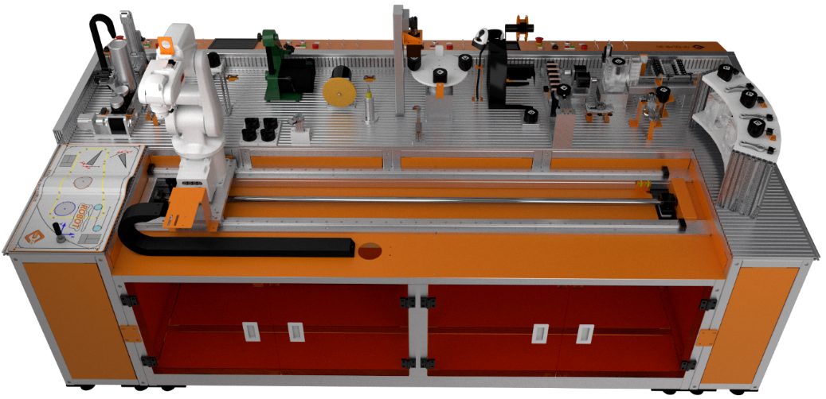

1. 数字孪生模型与场景构建
构建与物理设备 1:1 的高保真三维模型，包含机器人、各工艺模块及物料，精准映射 11 道工序动作，支持模块化拆解与组装，还原设备可拆卸、可重构的结构特点，支持重力、碰撞等物理属性仿真。模型文件格式为 step、prt 或 jt，兼容 SolidWorks、NX、Tecnomatix 等主流三维软件导入导出，具体包含：
- 基础教学模块数字孪生模型
- 激光切割模块数字孪生模型（适配金属 / 非金属材质切割，还原激光功率调节与切割轨迹）
- 工艺模块数字孪生模型（含去毛刺、抛光、打磨等核心工艺动作）
- 视觉检测模块数字孪生模型（模拟视觉定位、缺陷识别功能，检测精度 ±0.01mm）
- 装配模块数字孪生模型（精准还原活塞装配的定位、压装动作）
- 滑台模块数字孪生模型（复刻滑台定位控制逻辑，重复定位精度 ±0.03mm）

2. 数字孪生模型驱动接口设计
按实物模块控制方式设计标准化驱动接口，支持实物控制信号驱动模型动作，模型状态信号实时反馈，具体包含：
- 运动控制接口：适配伺服驱动、步进驱动控制逻辑，支持位置、速度、力矩控制模式
- I/O 信号接口：覆盖传感器信号、执行器控制信号、安全保护信号，与实体产线 I/O 分配表一致
- 通讯接口：兼容 OPC UA、Modbus TCP 等工业主流协议，实现与虚拟 PLC、机器人系统的数据互通
- 工艺参数接口：开放激光功率、切割速度、装配压力等参数配置接口，支持实训中参数调整与仿真验证

3. 数据采集与虚实映射
- 部署虚拟 PLC 和机器人系统，采集其运行数据（含程序指令、运动参数、I/O 信号状态）
- 按实物模块信号控制逻辑，建立虚拟控制系统与模型驱动接口的映射关系，实现虚拟程序控制模型动作，模型运行状态（如工件位置、设备运行状态）实时反馈至虚拟控制系统
- 数据采集覆盖设备状态数据（运行 / 待机 / 故障）、加工节拍数据（单工序耗时、物流接驳时间）、质量检测数据（视觉检测结果、装配精度），为 OEE 计算与工艺优化提供支撑

4. 数字孪生核心应用

（1）虚拟仿真功能
仿真类型 | 核心内容 | 关键参数配置 | 实训价值
单模块独立仿真 | 支持 6 大模块独立启动与操作，实现机器人示教编程、滑台定位控制、激光切割模拟、装配动作模拟等基础操作 | 模块启动权限、动作参数可调范围（如激光功率 1500-3000W、滑台速度 0-50mm/s）、安全阈值设定 | 满足单一技能点实训需求，降低新手操作风险，适配基础教学阶段
全流程协同仿真 | 按物理工艺流程（取活塞原料→切割原料→去毛刺→抛光→打磨→视觉检测（良品 / 废料分拣）→贴标签→活塞入库→装销钉连接杆组装→活塞缸体组装→成品搬运入库），实现全流程无人化虚拟运行 | 工序节拍区间（切割 10-15s / 件、装配 8-12s / 件）、物料流转时间（3-5s）、检测判定阈值 | 帮助学生理解各模块协同逻辑，掌握全流程生产规律，适配专业技能实训

仿真过程支持流程断点设置、单步运行、连续运行及反向追溯，清晰展示各模块协同逻辑与交互过程。

（2）虚拟调试功能
实现数字孪生软件、虚拟 PLC 系统、虚拟机器人系统三者互联互通，按物理工艺流程开展 PLC 程序、机器人程序的软件在环虚拟调试。支持程序导入、逻辑校验、运动干涉检测，内置故障模拟场景（如传感器信号丢失、程序逻辑错误），供学生练习故障排查。全虚拟编程调试验证后，程序可无缝下载至物理设备，提升调试效率与安全性。

（3）实训项目设计
实训层级 | 实训项目 | 核心训练内容 | 适配课程
基础层 | 数字孪生平台操作实训 | 模型认知、模块启停、基础参数配置 | 《工业机器人基础》《PLC 应用技术》
进阶层 | 机器人示教编程与滑台控制实训 | 坐标系标定、点位示教、轨迹规划、滑台定位精度调试 | 《工业机器人编程与操作》《运动控制技术》
高阶层 | 全流程协同仿真与程序调试实训 | 流程优化、PLC 与机器人程序编写、故障排查与诊断 | 《智能制造产线运维》《工业机器人系统集成》
综合层 | 工艺参数优化实训 | 激光切割参数调整、装配精度优化、视觉检测算法调试 | 《精密零部件智能制造技术》《工业视觉检测技术》

2、工业机器人 PCB 异形插件工作站
该工作站由工业机器人、快换工具及支架、螺丝机、检测工位、原料及成品放置区、涂胶板等组成，可开展涂胶、码垛、芯片分拣三大工艺流程实训，核心技能对接电子制造行业岗位需求。
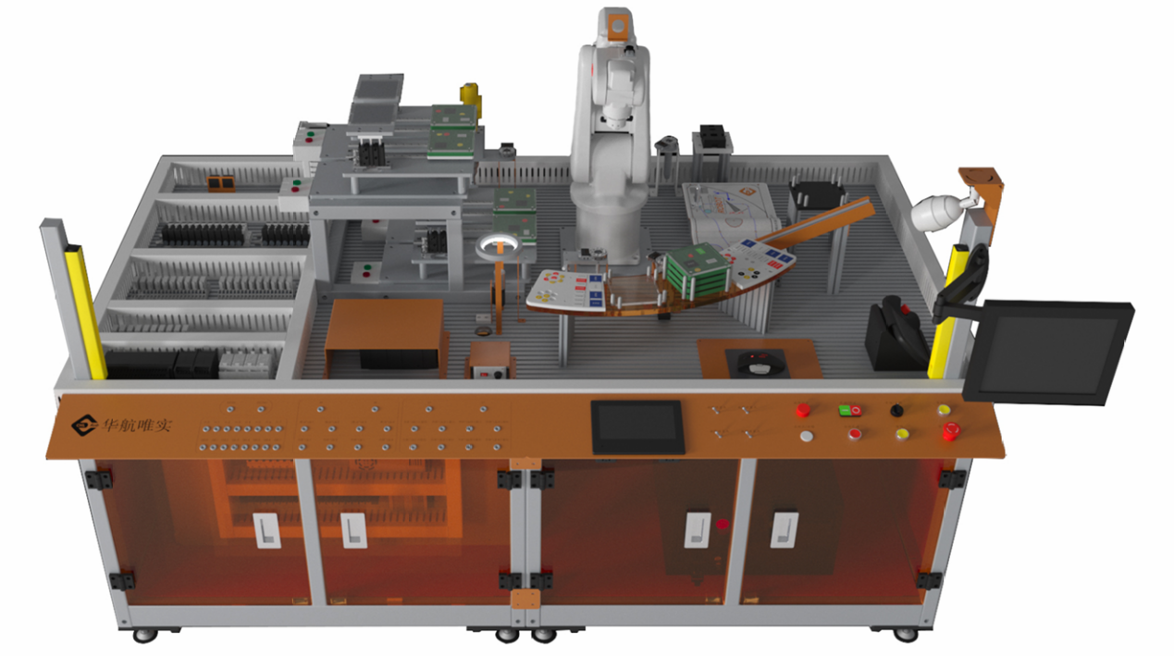

1. 数字孪生模型与场景构建
构建与物理设备 1:1 的高保真三维模型，包含机器人、各工艺模块及物料，精准映射涂胶、码垛和芯片分拣的工序动作，支持模块化拆解与组装，还原设备可拆卸、可重构的结构特点，支持重力、碰撞等物理属性仿真。模型文件格式为 step、prt 或 jt，兼容主流三维软件导入导出，具体包含：
- 工业机器人数字孪生模型（重复定位精度 ±0.02mm，支持快换工具自动切换）
- 快换工具及支架数字孪生模型（含涂胶笔、夹爪、吸盘、打螺丝工具）
- 螺丝机数字孪生模型（适配 M1.2-M4 螺丝，供料速度≥10 颗 / 分钟）
- 检测工位数字孪生模型（模拟 PCB 板检测、芯片分拣判定功能）
- 原料及成品放置区数字孪生模型（区分芯片原料区、PCB 板放置区、成品区）
- 涂胶板数字孪生模型（还原涂胶轨迹规划区域）

2. 数字孪生模型驱动接口设计
按实物模块控制方式设计标准化驱动接口，支持实物控制信号驱动模型动作，模型状态信号实时反馈，具体包含：
- 工业机器人数字孪生模型驱动接口设计（支持关节运动、工具坐标系切换控制）
- 快换工具及支架数字孪生模型驱动接口设计（工具切换信号、夹紧状态反馈）
- 螺丝机数字孪生模型驱动接口设计（螺丝供料信号、锁付扭矩反馈，精度 ±3%）
- 检测工位数字孪生模型驱动接口设计（检测结果信号、定位偏差反馈）
- 原料及成品放置区数字孪生模型驱动接口设计（物料有无检测信号）
- 涂胶板数字孪生模型驱动接口设计（涂胶轨迹控制信号、涂胶压力反馈）

3. 数据采集与虚实映射
- 部署虚拟 PLC 和机器人系统，采集其运行数据（含机器人运动参数、螺丝机锁付扭矩、视觉检测数据）
- 按实物模块信号控制逻辑，建立虚拟控制系统与模型驱动接口的映射关系，实现虚拟程序控制模型动作（如涂胶轨迹、芯片抓取姿态），模型运行状态实时反馈至虚拟控制系统
- 数据采集覆盖设备状态、加工节拍、锁付扭矩、检测合格率等，支持数据追溯与分析，为实训评价提供依据

4. 数字孪生核心应用

（1）虚拟仿真功能
仿真类型 | 核心内容 | 关键参数配置 | 实训价值
单模块独立仿真 | 支持各模块独立启动与操作，实现工具切换、螺丝机调试、检测工位校准等基础操作 | 工具切换速度（3-5s / 次）、螺丝供料频率、检测精度阈值（±0.01mm） | 聚焦单一模块技能训练，强化操作熟练度，适配基础技能实训
分工艺协同仿真 | 分别实现三大工艺全流程无人化虚拟运行：1. 涂胶工艺：设置机器人 home 起点→抓取涂胶笔工具→按要求完成涂胶轨迹→卸载工具→回 Home 点2. 码垛工艺：设置机器人 home 起点→抓取夹爪 / 吸盘→从平台 A/B 抓取垛块→放置到目标平台→卸载工具→回 Home 点3. 芯片分拣工艺：设置机器人 home 起点→抓取吸盘→吸取芯片→视觉分拣→安装到 PCB 板→检测→加盖板→打螺丝→成品入库→回 Home 点 | 涂胶轨迹参数（线宽 0.1-0.5mm、速度 5-10mm/s）、码垛堆叠规则、芯片吸附压力（0.3-0.5MPa）、螺丝锁付扭矩（0.3-15N・m） | 适配不同工艺实训需求，还原真实生产操作逻辑，对接企业岗位技能要求

仿真过程支持流程断点设置、单步运行、连续运行及反向追溯，清晰展示各模块协同逻辑与交互过程。

（2）虚拟调试功能
实现数字孪生软件、虚拟 PLC 系统、虚拟机器人系统三者互联互通，分别针对涂胶、码垛、芯片分拣三大工艺流程，开展 PLC 程序、机器人程序的软件在环虚拟调试。支持程序逻辑校验、运动轨迹优化、故障模拟排查（如螺丝缺料、视觉识别失败），全虚拟编程调试验证后，程序可无缝下载至物理设备，降低物理调试风险与成本。

（3）实训项目设计
实训层级 | 实训项目 | 核心训练内容 | 适配课程
基础层 | 机器人快换工具操作实训 | 工具识别、自动切换、参数配置 | 《工业机器人基础》《智能制造装备认知》
进阶层 | 涂胶 / 码垛工艺参数优化实训 | 涂胶轨迹规划、码垛堆叠效率优化、精度校准 | 《工业机器人系统应用》《智能装配技术》
高阶层 | 芯片分拣全流程虚拟调试实训 | 视觉分拣算法调试、螺丝锁付工艺优化、故障诊断 | 《工业视觉检测技术》《PCB 制造工艺》

3、智能制造双机组装线
该产线由检测站和组装站组成，检测站包含 910SC 机器人模块、旋转料库模块、USB 检测模块等，组装站包含并联机器人模块、视觉追踪模块、激光打标模块等，以客制化 USB 移动 U 盘为加工对象，实现从配件到成品的全流程组装，适配批量生产与柔性制造实训需求。
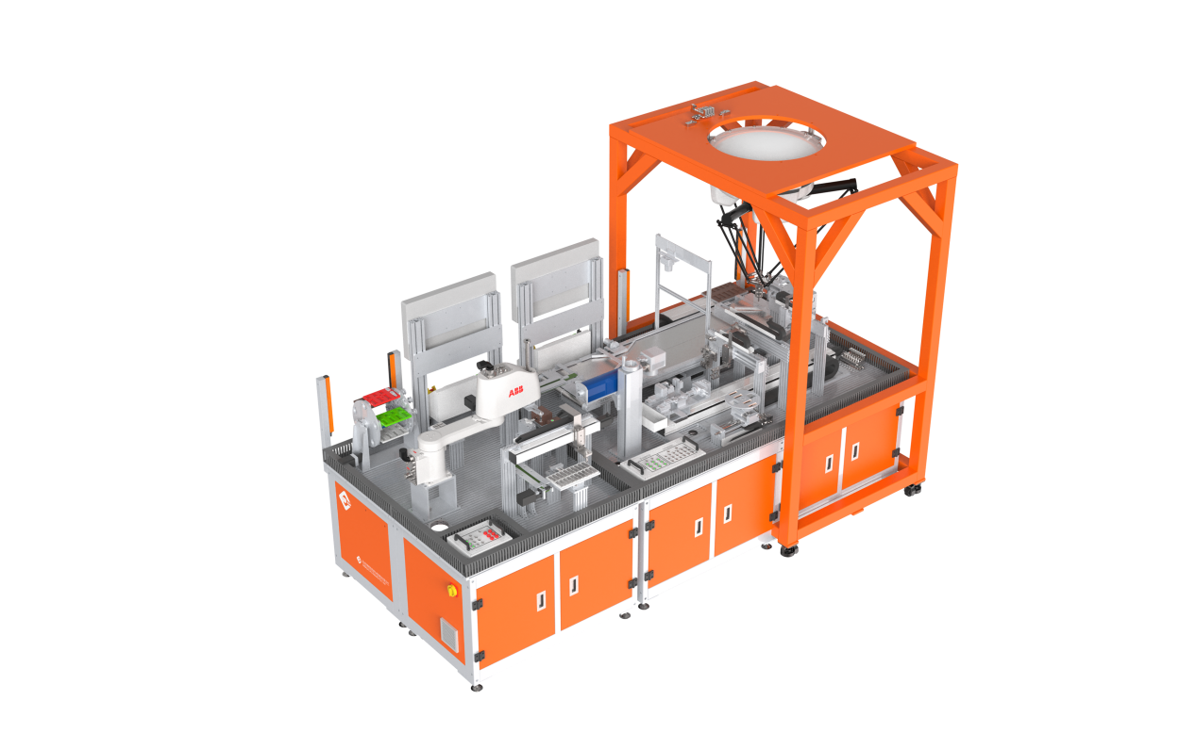

1. 数字孪生模型与场景构建
构建与物理设备 1:1 的高保真三维模型，包含机器人、各工艺模块及物料，精准映射检测站和组装站的工序动作，支持模块化拆解与组装，还原设备可拆卸、可重构的结构特点，支持重力、碰撞等物理属性仿真。模型文件格式为 step、prt 或 jt，兼容主流三维软件导入导出，具体包含：
- 工业机器人数字孪生模型（910SC 机器人，重复定位精度 ±0.03mm）
- 旋转料库数字孪生模型（模拟 U 盘及盖子存储、自动供料功能）
- USB 检测模块数字孪生模型（检测精度 ±0.02mm，支持 OK/NG 判定）
- NG 存放模块数字孪生模型（不合格品存储、码垛功能）
- 对接输送线数字孪生模型（速度可调，适配物料流转需求）
- U 盘码垛训练模块数字孪生模型（模拟成品摆盘、码垛动作）
- 并联机器人数字孪生模型（重复定位精度 ±0.02mm，支持高速抓取）
- 视觉检测循环模块数字孪生模型（视觉追踪定位，精度 ±0.01mm）
- 取料码盘模块数字孪生模型（成品取料、摆盘功能）
- 快换工具及快换平台数字孪生模型（工具自动切换）
- 移栽组装模块数字孪生模型（U 盘与盖子压装、拆分动作）
- 成品库存模块数字孪生模型（成品存储、追溯功能）
- 激光打标模块数字孪生模型（打码精度 ±0.1mm，支持二维码、文字打标）

2. 数字孪生模型驱动接口设计
按实物模块控制方式设计标准化驱动接口，支持实物控制信号驱动模型动作，模型状态信号实时反馈，具体包含：
- 工业机器人数字孪生模型驱动接口设计（关节运动控制、抓取动作信号）
- 旋转料库数字孪生模型驱动接口设计（料库旋转信号、物料有无反馈）
- USB 检测模块数字孪生模型驱动接口设计（检测启动信号、合格 / 不合格反馈）
- NG 存放模块数字孪生模型驱动接口设计（不合格品入料信号、码垛完成反馈）
- 对接输送线数字孪生模型驱动接口设计（启停信号、速度调节信号）
- U 盘码垛训练模块数字孪生模型驱动接口设计（摆盘定位信号、码垛层数反馈）
- 并联机器人数字孪生模型驱动接口设计（高速抓取控制信号、姿态反馈）
- 视觉检测循环模块数字孪生模型驱动接口设计（视觉定位信号、偏差反馈）
- 取料码盘模块数字孪生模型驱动接口设计（取料信号、摆盘完成反馈）
- 快换工具及快换平台数字孪生模型驱动接口设计（工具切换信号、夹紧反馈）
- 移栽组装模块数字孪生模型驱动接口设计（压装压力信号、拆分完成反馈）
- 成品库存模块数字孪生模型驱动接口设计（入库信号、库存水位反馈）
- 激光打标模块数字孪生模型驱动接口设计（打标启动信号、打码质量反馈）

3. 数据采集与虚实映射
- 部署虚拟 PLC 和机器人系统，采集其运行数据（含机器人运动参数、检测数据、激光打标参数）
- 按实物模块信号控制逻辑，建立虚拟控制系统与模型驱动接口的映射关系，实现虚拟程序控制模型动作，模型运行状态（如物料位置、设备运行状态）实时反馈至虚拟控制系统
- 数据采集覆盖设备状态、加工节拍、检测精度、打标质量等，支持与教学 MES 系统对接，实现数据追溯与分析

4. 数字孪生核心应用

（1）虚拟仿真功能
仿真类型 | 核心内容 | 关键参数配置 | 实训价值
单模块独立仿真 | 支持各模块独立启动与操作，实现机器人动作调试、输送线速度控制、检测参数校准等基础操作 | 机器人运动速度（0-300mm/s）、输送线启停阈值、检测精度参数（±0.01-±0.02mm） | 满足单一模块技能实训，夯实操作基础，适配入门教学
检测站专项仿真 | 分别实现三大模式全流程虚拟运行：1. 生产模式：旋转料库上料→机器人抓取 U 盘检测→OK/NG 分流→盖子同步输送2. 摆盘模式：检测合格 U 盘→成品取料模组自动摆盘→循环取料3. NG 码垛模式：机器人抓取 U 盘→NG 存放模块自动码垛摆盘 | 检测判定阈值、摆盘间距（5-10mm）、码垛堆叠层数（3-5 层） | 针对性训练检测站操作逻辑与模式切换技能，对接检测岗位需求
组装站专项仿真 | 分别实现三大模式全流程虚拟运行：1. 生产模式：半成品输送→视觉定位→并联机器人抓取→压装→打标→成品出料2. 展示模式：U 盘及盖子上料→压装→拆分→循环输送3. 摆盘模式：视觉追踪→并联机器人抓取 U 盘→料盘摆盘 | 压装压力（5-10N）、打标参数（功率 10-30W、速度 2-5mm/s）、摆盘定位精度（±0.5mm） | 深度掌握组装站各模式运行机制与工艺要点，适配组装岗位技能需求
全流程协同仿真 | 实现检测站与组装站生产模式下的全流程虚拟运行，覆盖从原料上料到成品出库的完整链路 | 跨站接驳时间（3-5s）、缓存容量（4-6 件）、生产节拍阈值（30-40s / 件） | 培养全流程协同管控与系统优化能力，适配综合实训与企业实战需求
仿真过程支持流程断点设置、单步运行、连续运行及反向追溯，清晰展示各模块协同逻辑与交互过程。

（2）虚拟调试功能
实现数字孪生软件、虚拟 PLC 系统、虚拟机器人系统三者互联互通，针对检测站和组装站生产模式，开展 PLC 程序、机器人程序的软件在环虚拟调试。支持跨站协同逻辑校验、运动轨迹优化、故障模拟与排查（如输送线卡顿、视觉定位失效），全虚拟编程调试验证后，程序可无缝下载至物理设备，提升产线调试效率与稳定性。

（3）实训项目设计
实训层级 | 实训项目 | 核心训练内容 | 适配课程
基础层 | 检测站 / 组装站单模式操作实训 | 模式启动、参数配置、基础动作调试 | 《智能制造基础》《工业机器人认知》
进阶层 | 视觉追踪与机器人协同实训 | 视觉标定、定位补偿、抓取轨迹优化 | 《工业视觉检测技术》《机器人系统集成》
高阶层 | 全流程协同调试与故障诊断实训 | 跨站联动调试、故障识别、流程优化 | 《智能制造产线运维》《工业互联网应用》
综合层 | 柔性生产仿真实训 | 多批次订单处理、产线换型调试、生产计划优化 | 《生产计划与控制》《柔性制造技术》

5、系统支撑体系与保障

（一）权限分级管控
核心角色 | 细分角色 | 核心权限 | 安全管控
系统管理员 | 超级管理员 | 系统整体配置、角色创建、权限分配、数据备份与恢复 | 操作日志全程记录，权限变更留痕
教师 | 实训指导教师 | 实训项目创建、下发、监控、评价，实训资源调度，故障场景设置 | 仅可操作教学相关功能，无物理设备控制权限
学生 | 初级 / 中级 / 高级学生 | 对应层级实训项目实操、自身实训数据查看、成果提交 | 仅可操作分配的实训任务，无系统配置与他人数据查看权限

（二）教学资源配套
- 课程资源：配套《数字孪生技术应用》《智能制造实训教程》等特色教材，开发操作视频、虚拟仿真课件、故障案例库，每个实训项目均提供详细操作指导书；
- 考核评价：自动记录学生操作过程与实训成果，支持过程性评价（操作规范性、参数设置准确性）与终结性评价（实训成果质量、故障处理效率）相结合，生成个性化实训报告；
- 产教融合支撑：对接镇江本地电子制造、装备制造企业，引入真实生产案例与工艺参数，支持企业员工技能培训与工艺试切，实现 “教学即生产、实训即实战”。（三）系统实施与预期成效
- 实施步骤：按 “需求调研→数据采集接口开发→数字孪生建模→仿真与调试模块开发→教学功能集成→测试优化” 六阶段推进，确保与物理工作站无缝适配；
- 预期成效：年实训覆盖 4800 人次以上，学生掌握数字孪生建模、产线调试、故障诊断等核心技能，适配镇江本土企业岗位需求；教师可依托系统开展横向课题研究，提升科研与社会服务能力；形成可复制的产教融合实训模式，为区域智能制造人才培养提供支撑。
表：拟开展实训课程
序号 | 实训名称 | 学时 | 年覆盖人次
1 | 专业认知 | 8 | 400
2 | 工业互联网工厂生产与运营实训 | 60 | 800
3 | 工业数据采集与可视化实训 | 60 | 800
4 | 数字孪生与虚拟调试实训 | 60 | 1200
5 | 智能制造产线综合实训 | 120 | 1600
6 | 合计 |  | 4800

